注册功能，注册是会验证用户名和昵称是否存在，存在则不能注册

密码用了正则表达式，密码要使用强密码格式

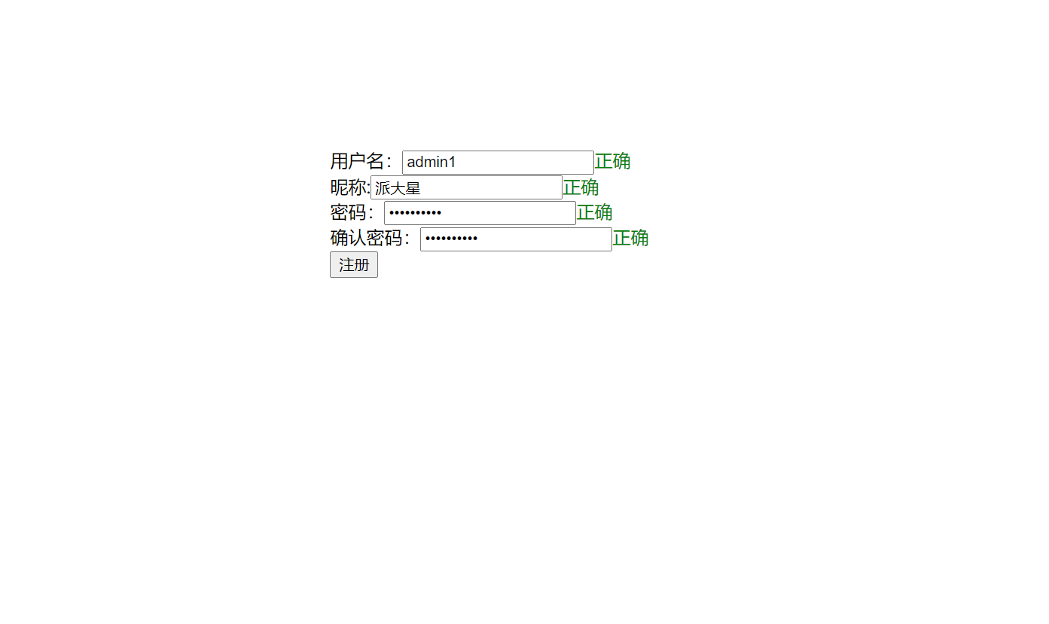

登录功能：

添加验证码功能，防止黑客脚本不断尝试登录，点击验证码能刷新验证码

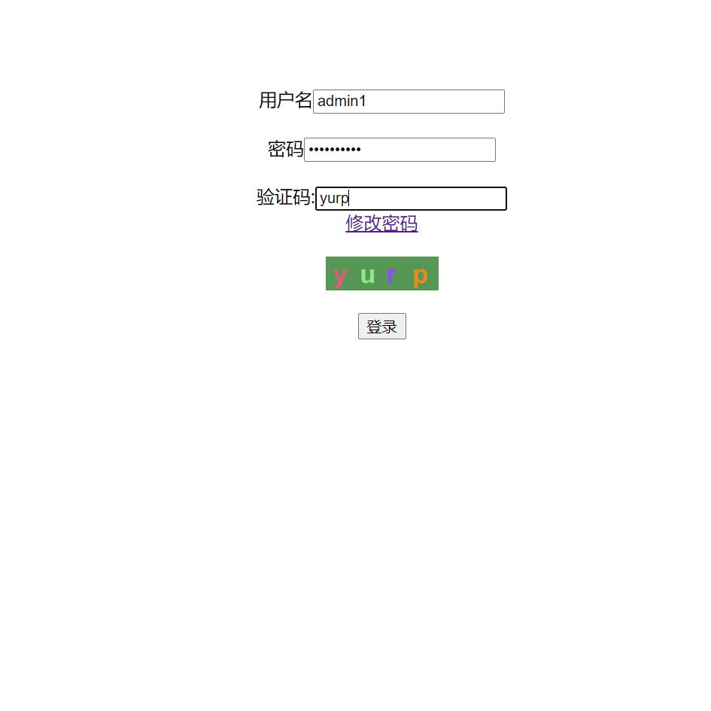

主界面，文章采用分页的形式

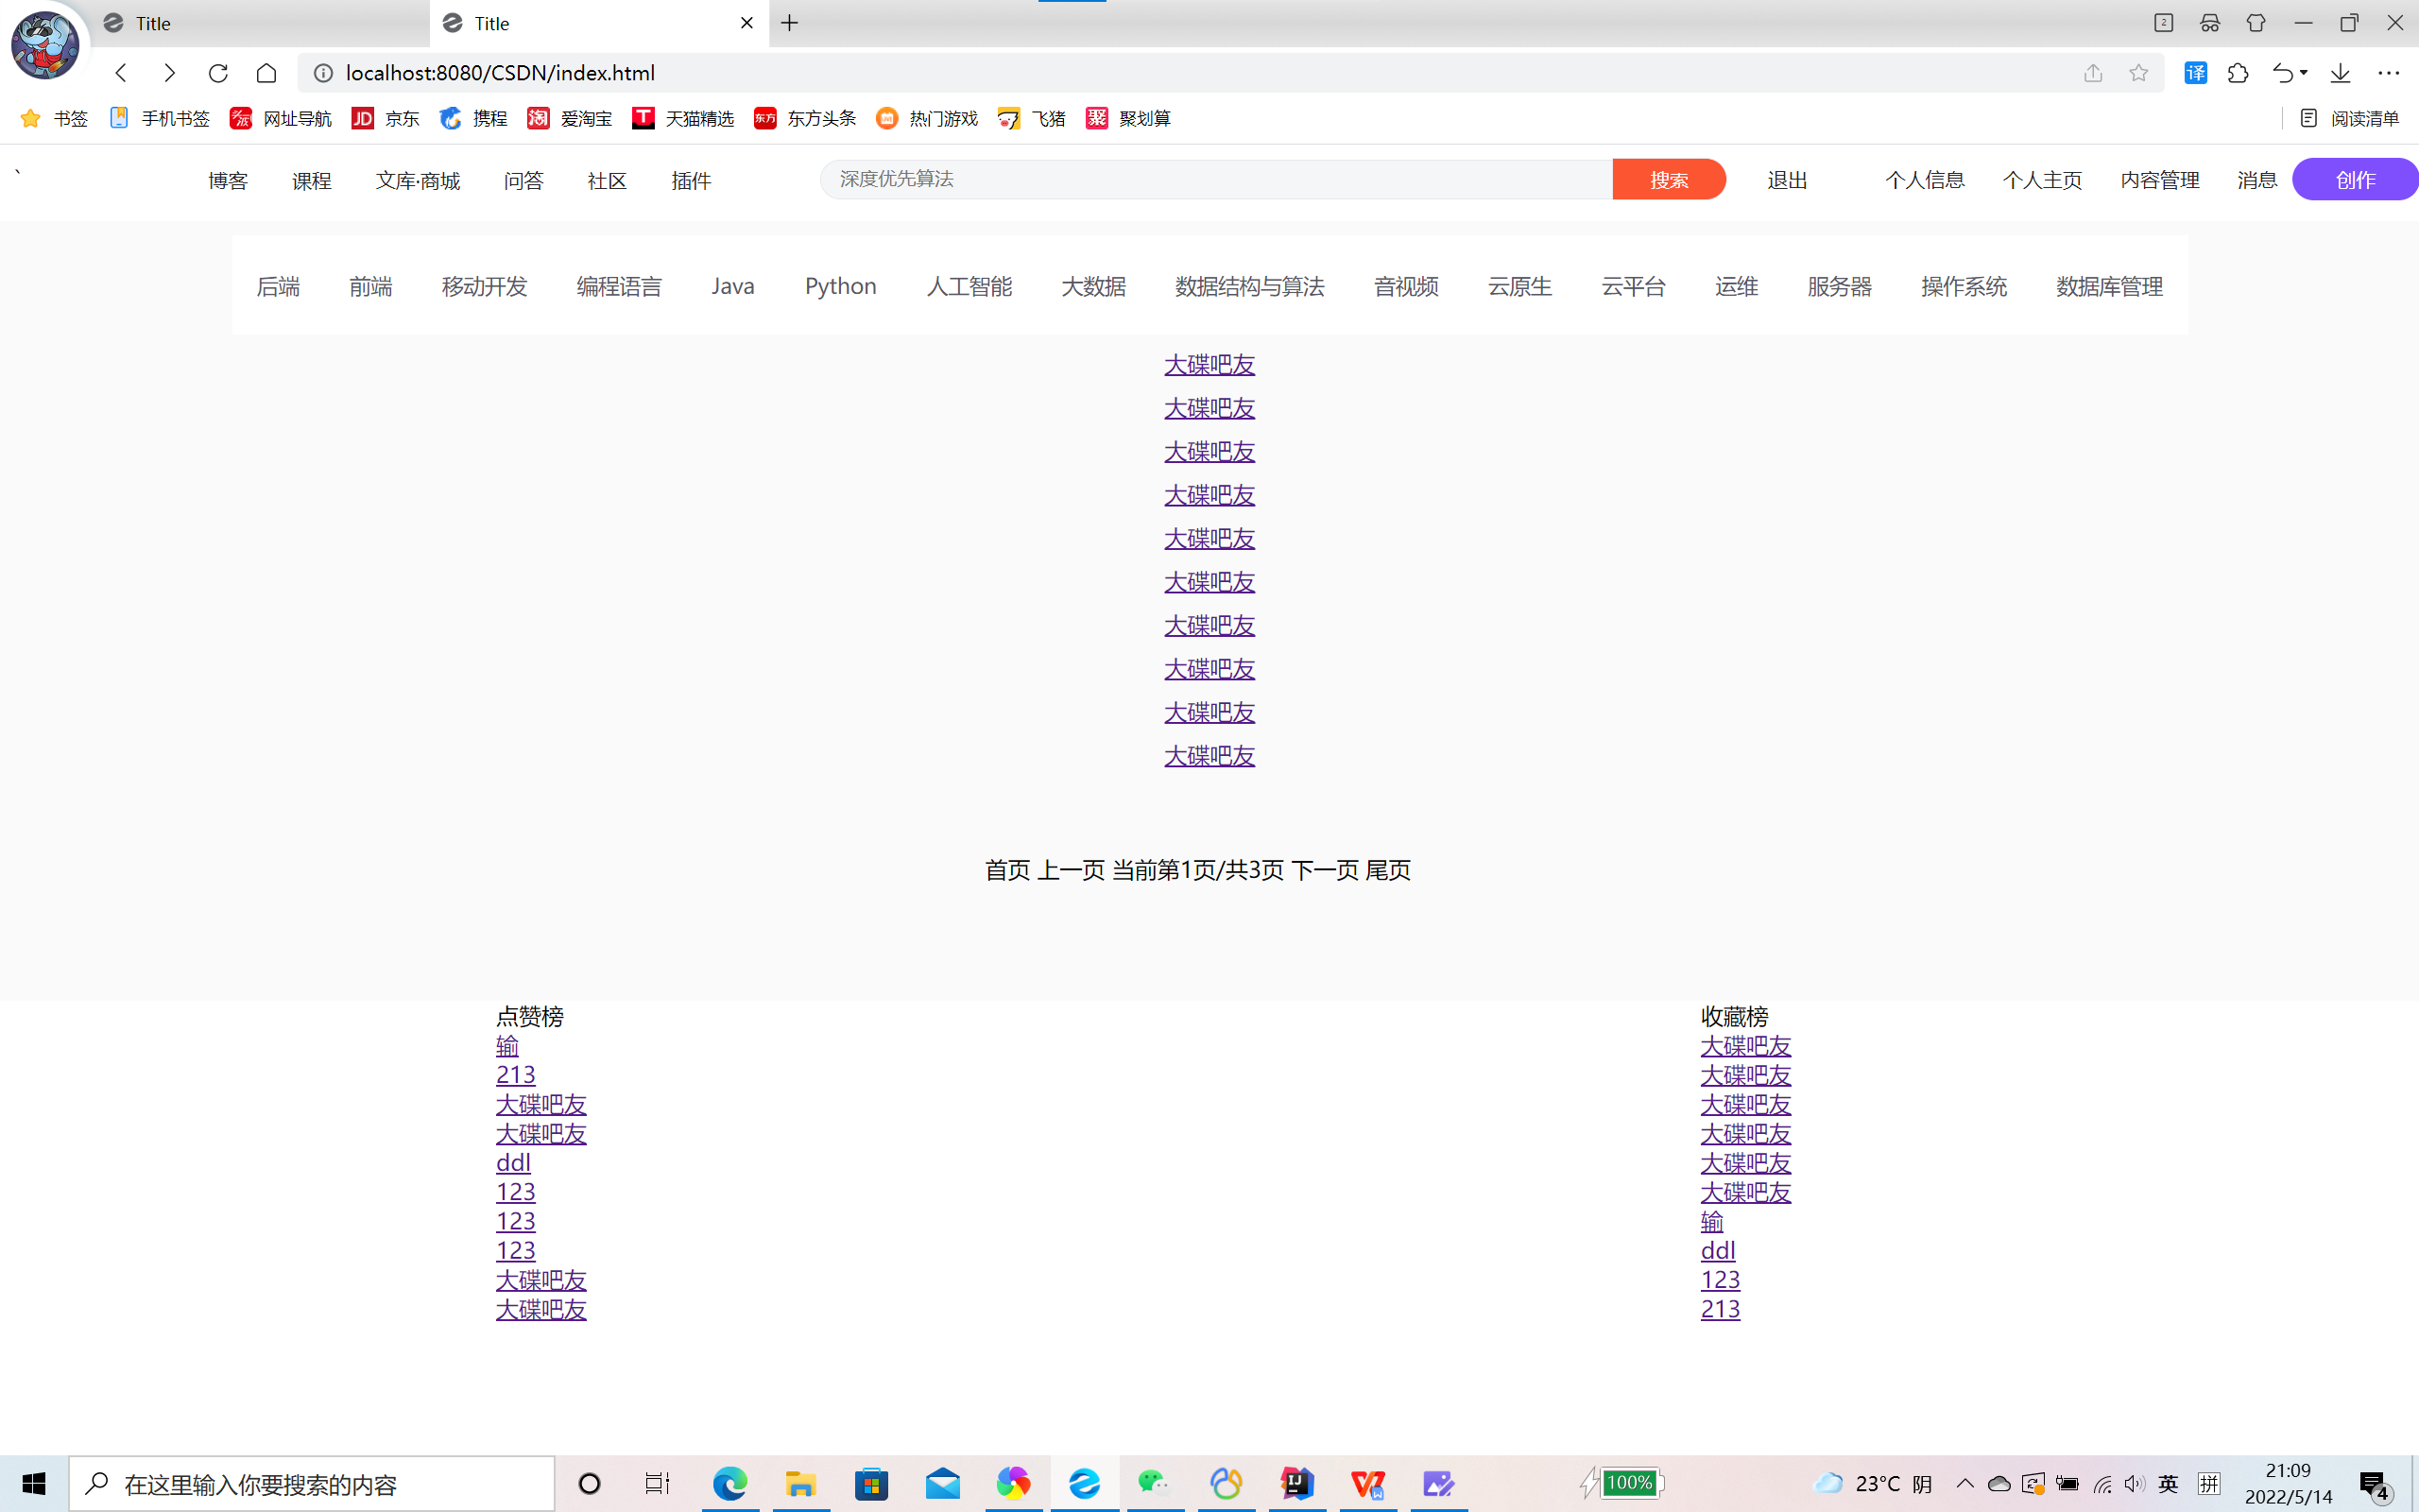

个人信息：

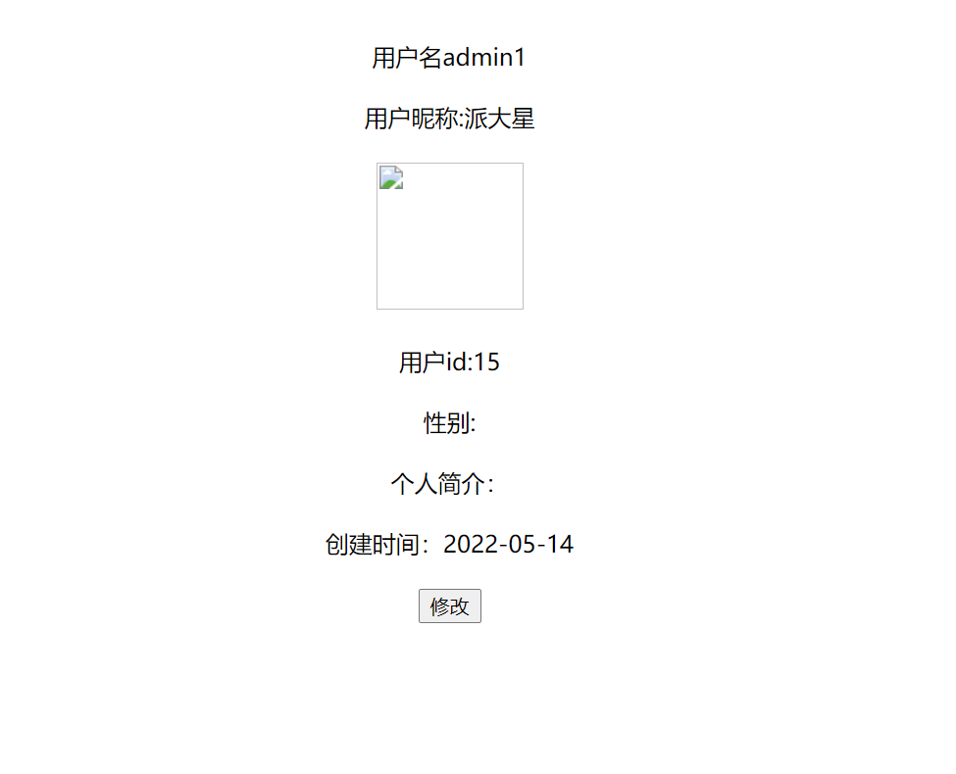

修改个人信息

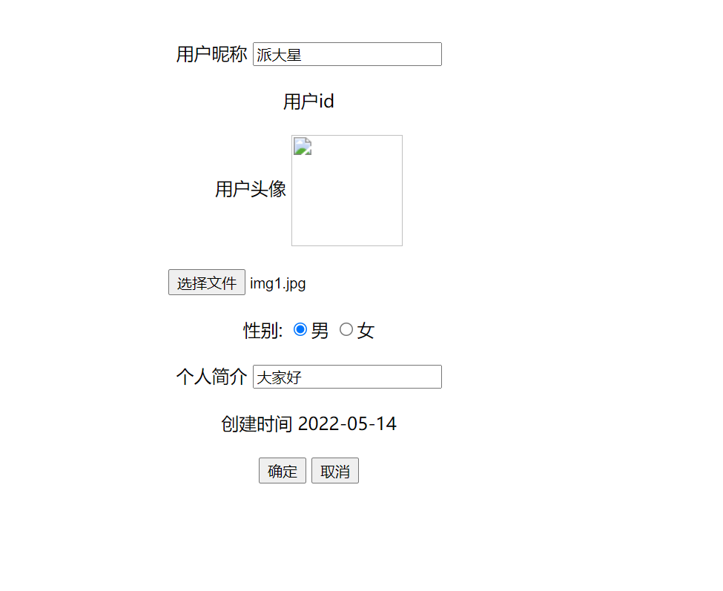

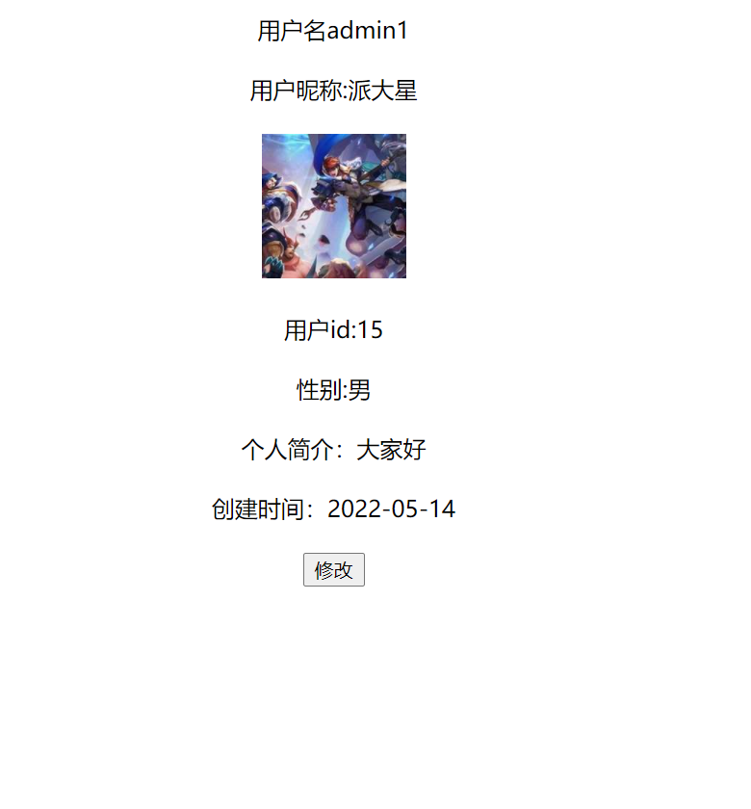

发布文章，可保存草稿：

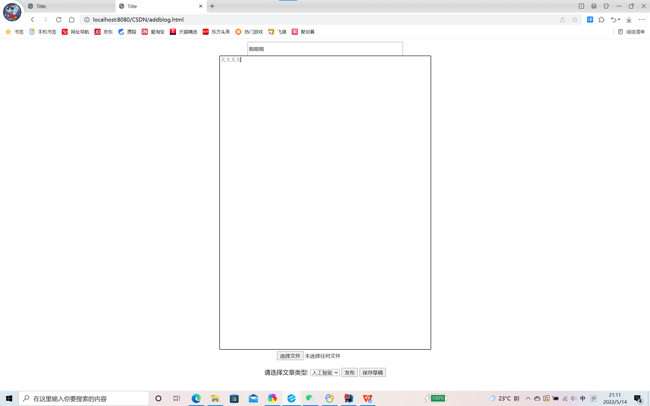

文章界面

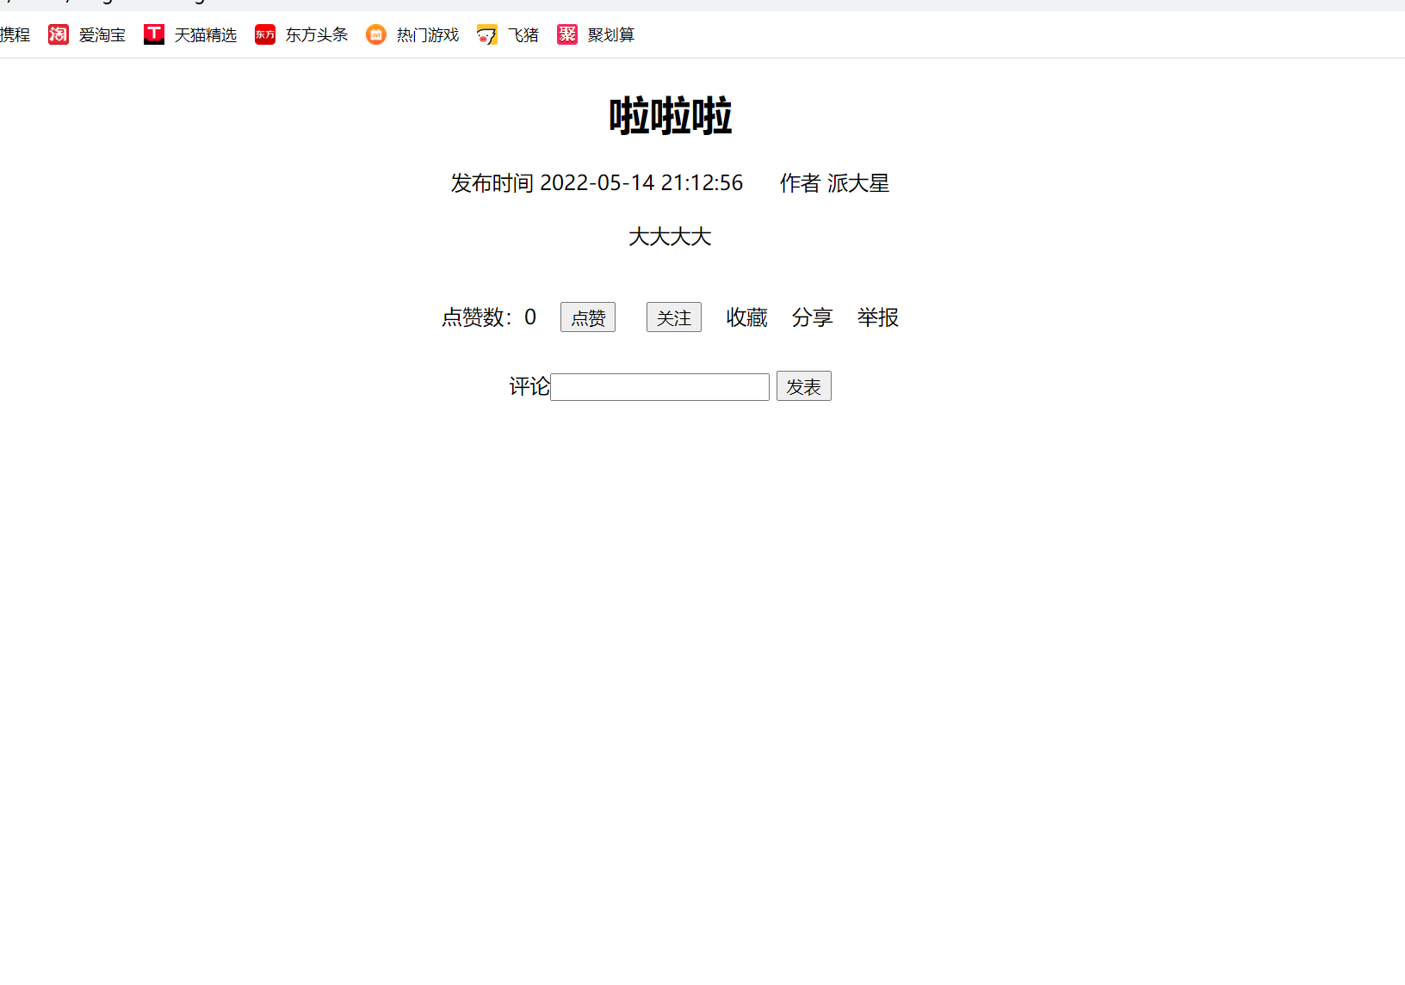

可点赞，关注作者，点击分享会生成当前网页的二维码

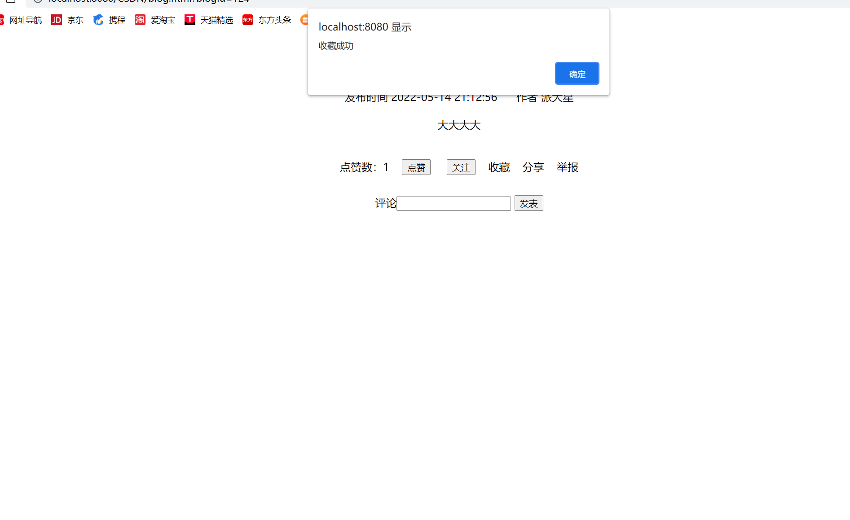

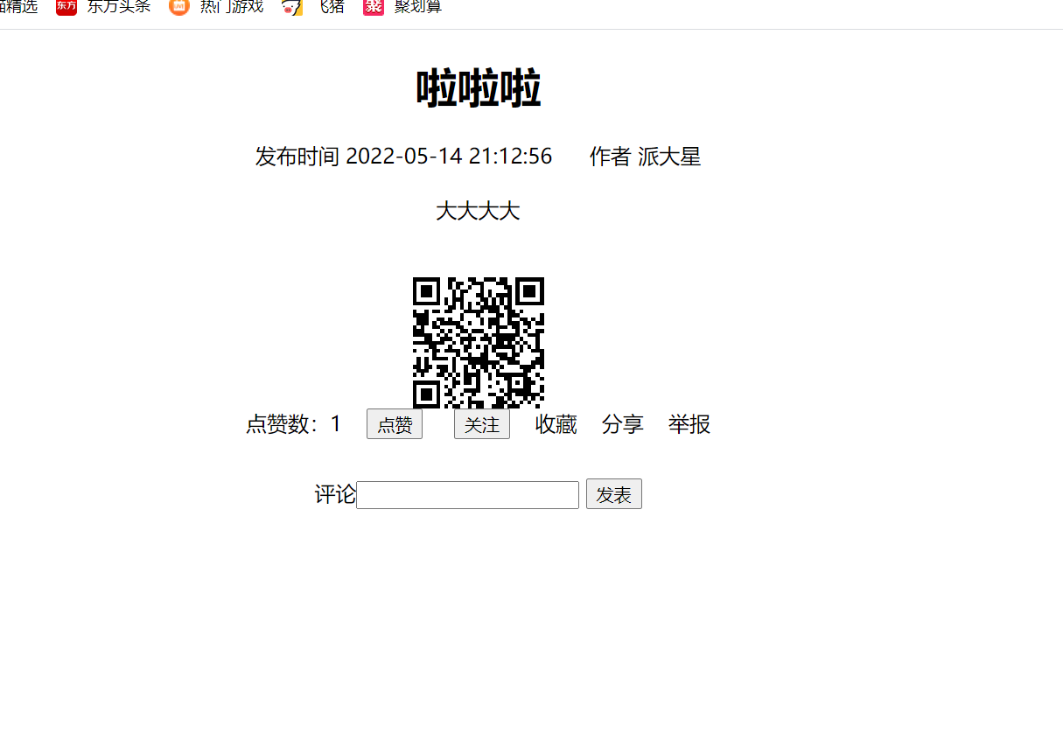

发表评论

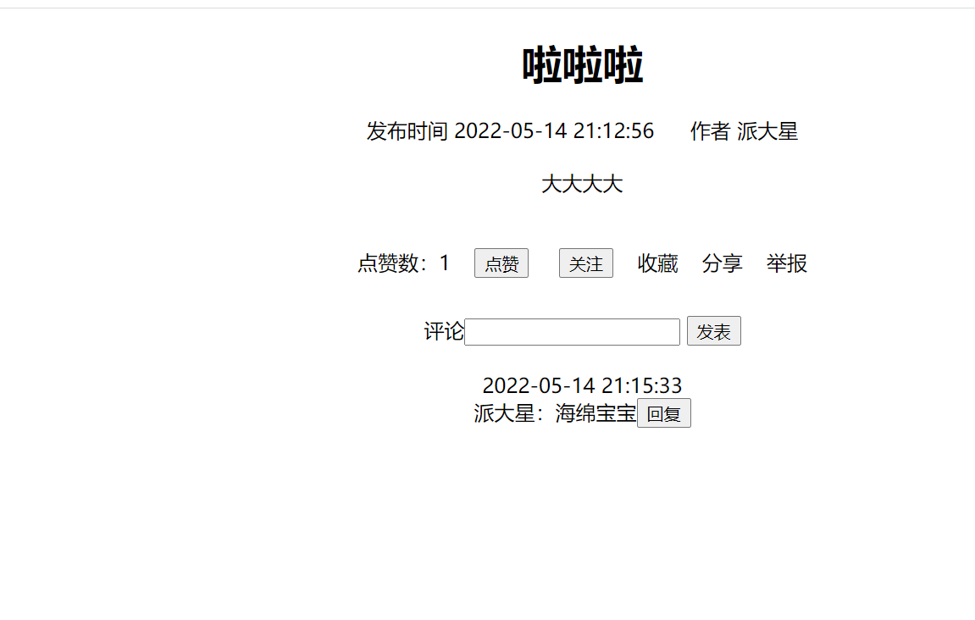

回复评论

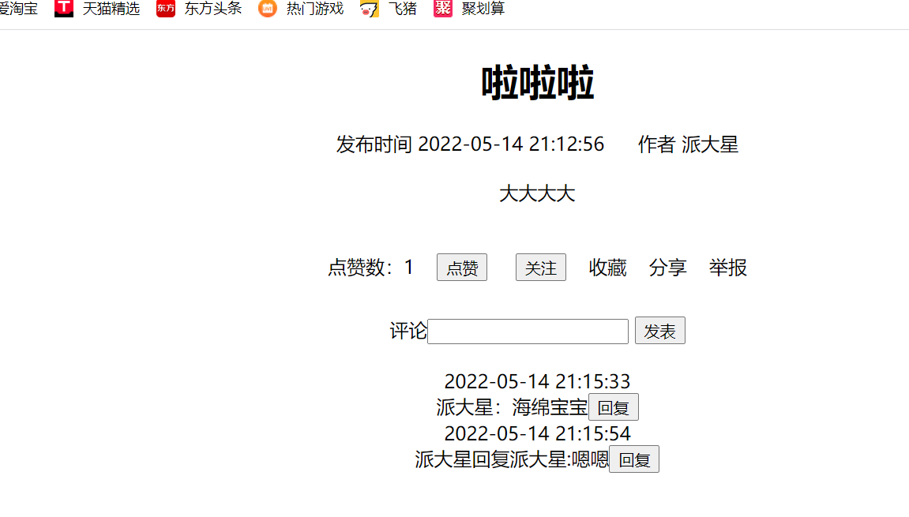

举报功能：

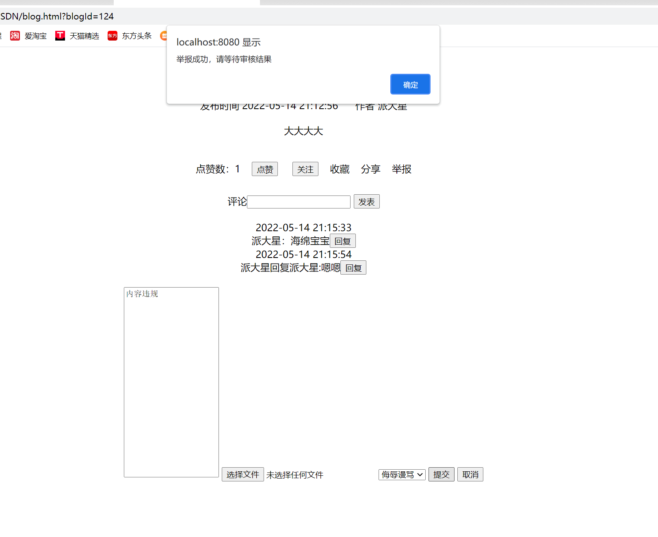

用户内容管理：

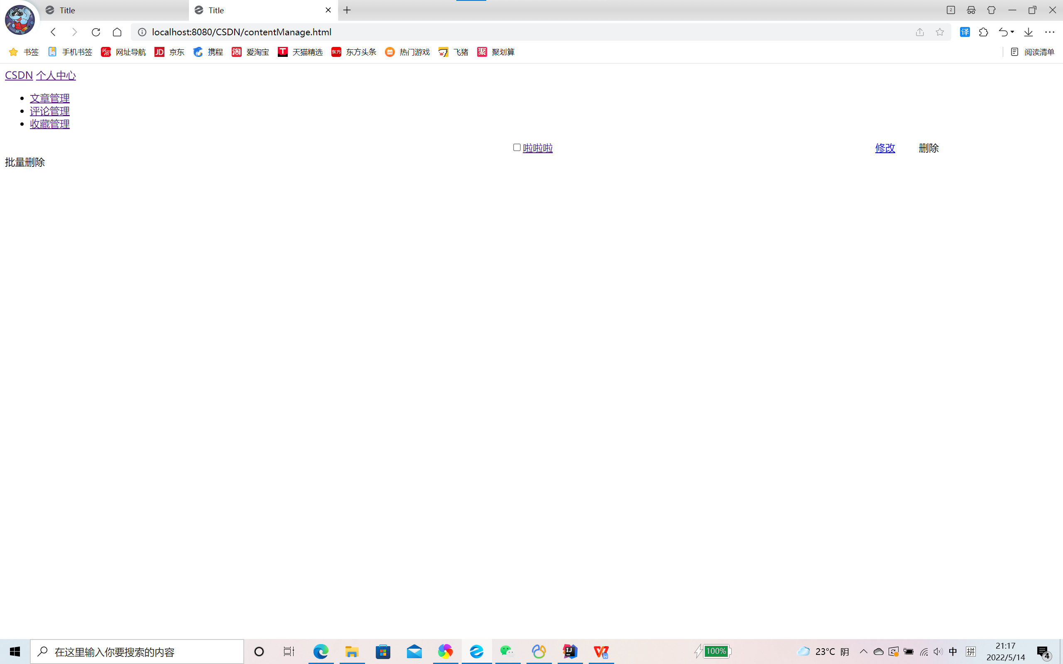

可以单独删除也可批量删除

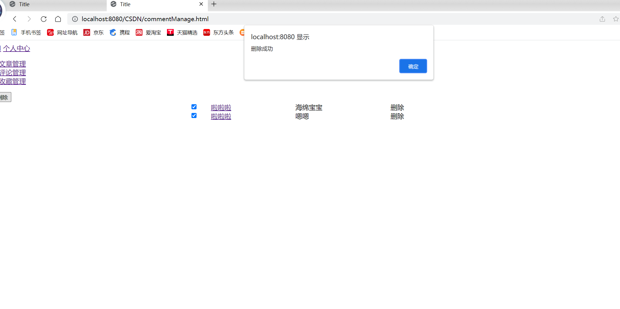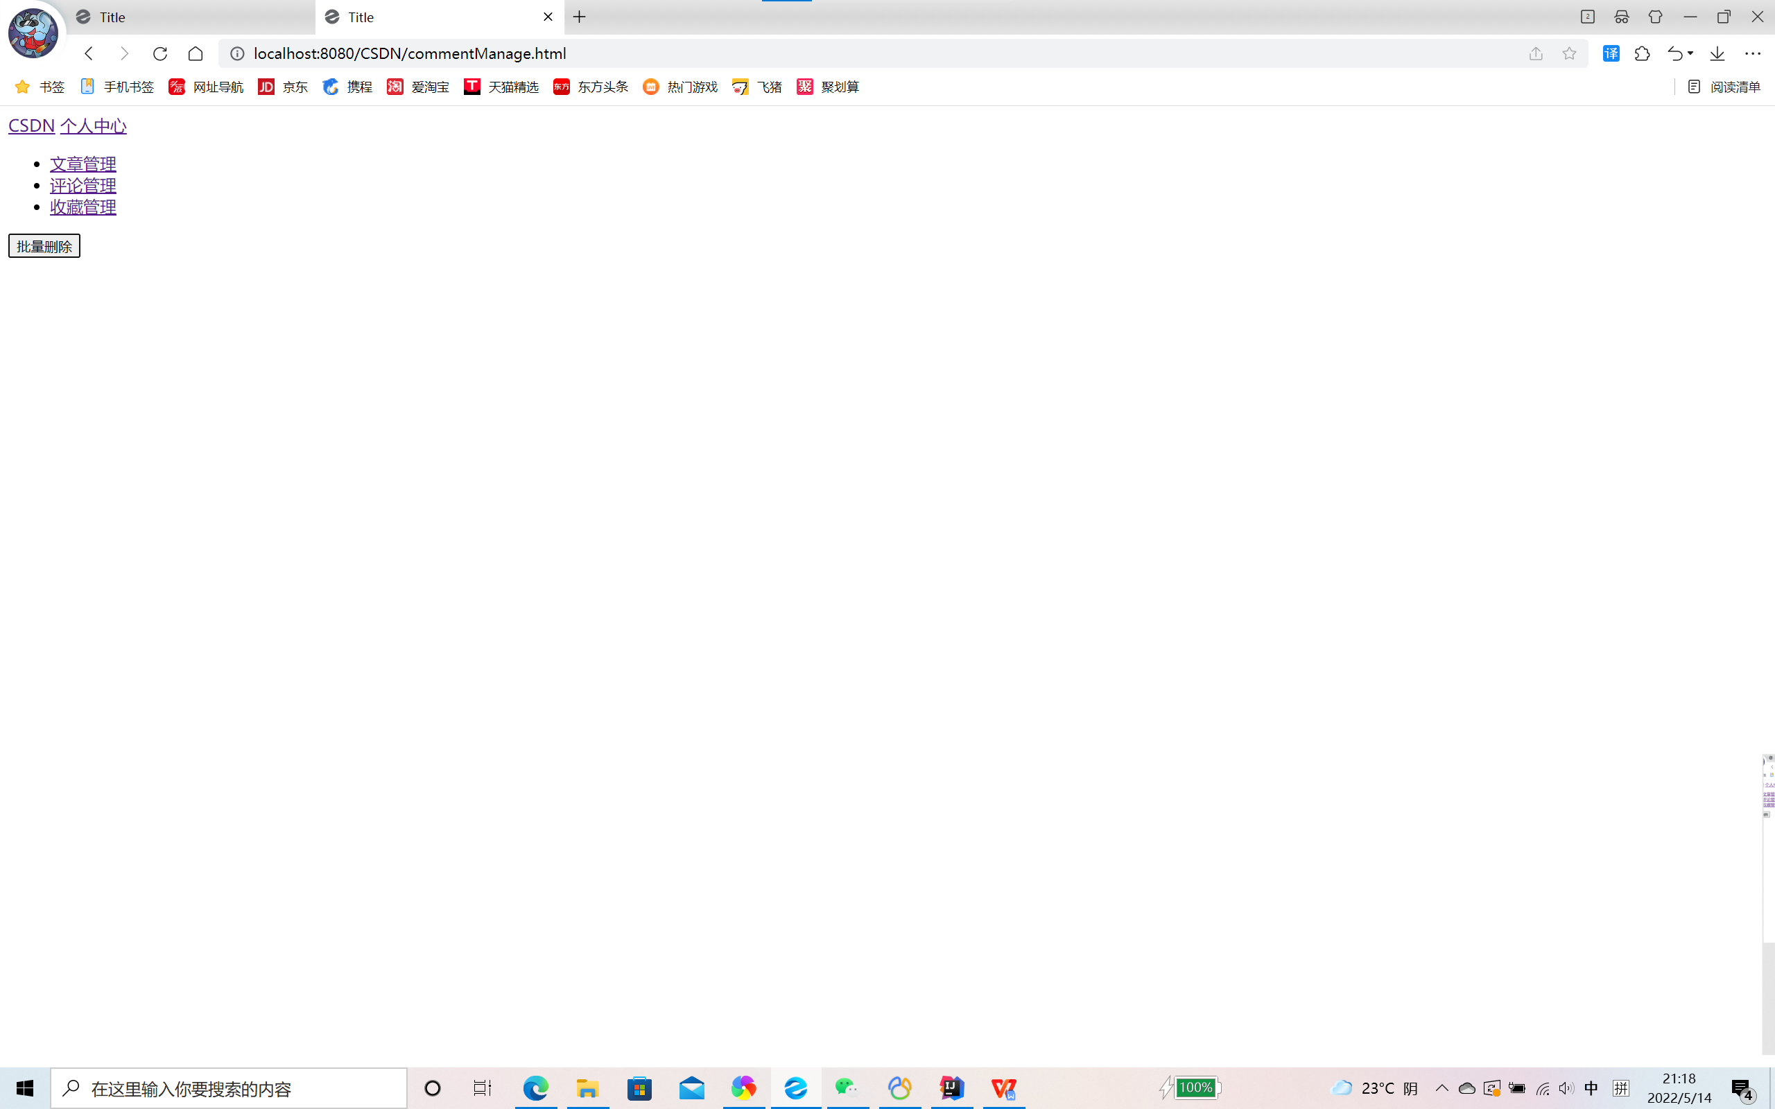

主页面搜索框，搜索文章，可查询所有包含搜索信息的文章，点击用户则查询包含搜索信息的用户

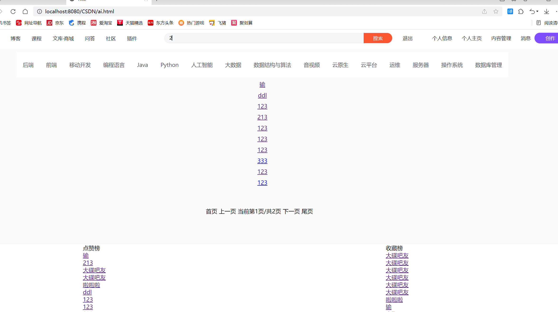

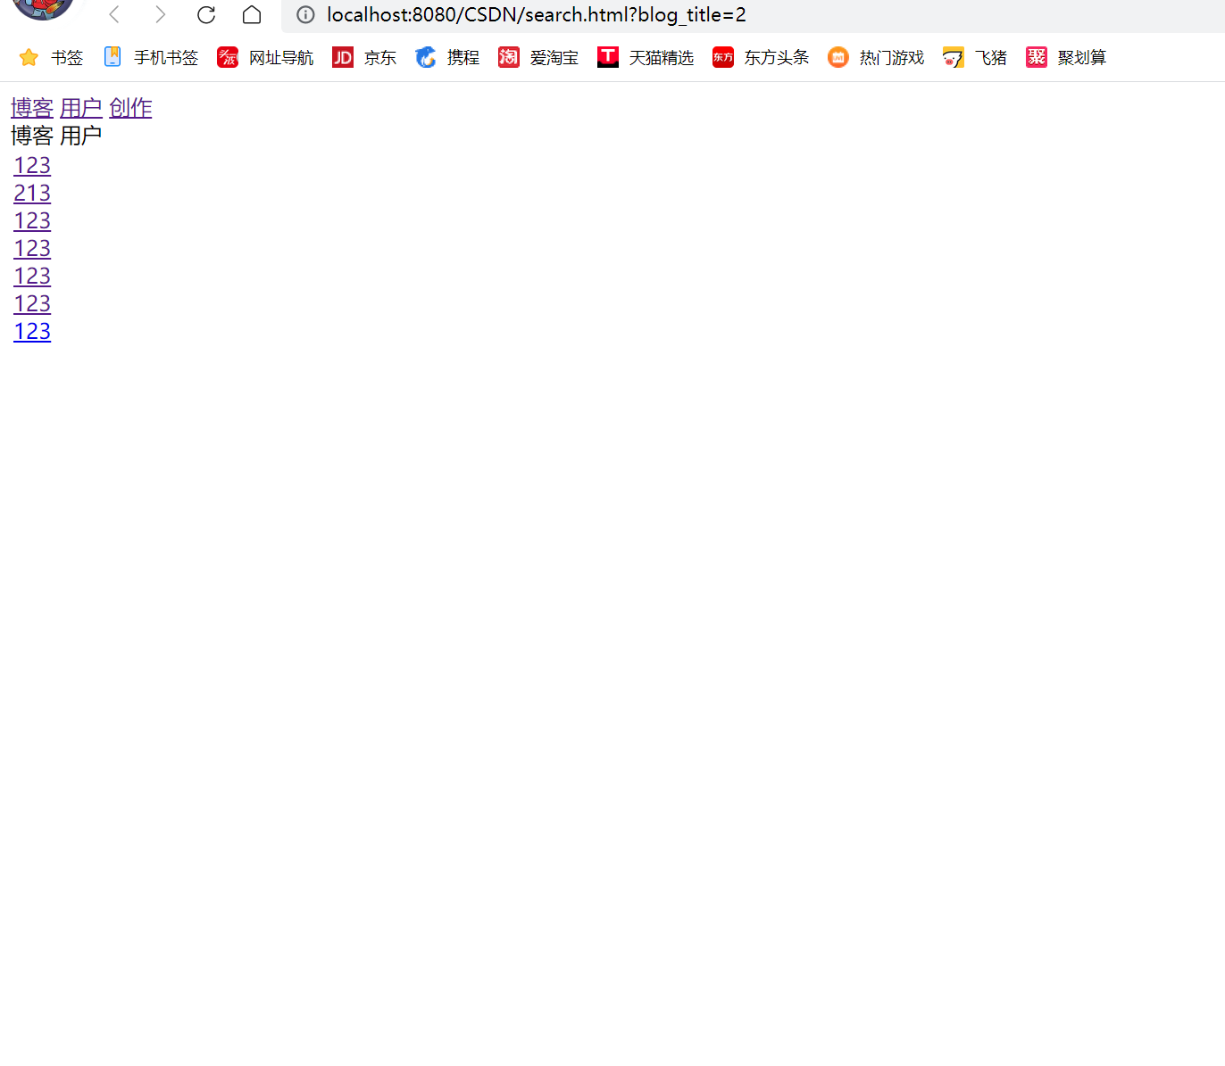

@功能：被@的用户会实时收到消息

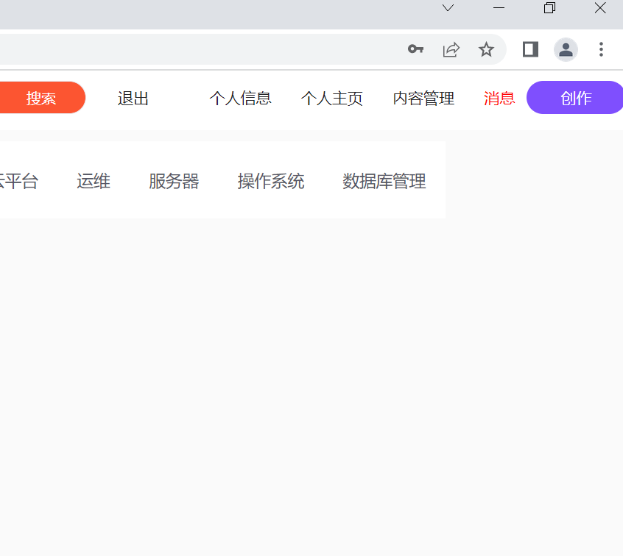

消息变红，有新消息

私信功能，用户可创建窗口聊天，用户可选择不同的聊天对象聊天

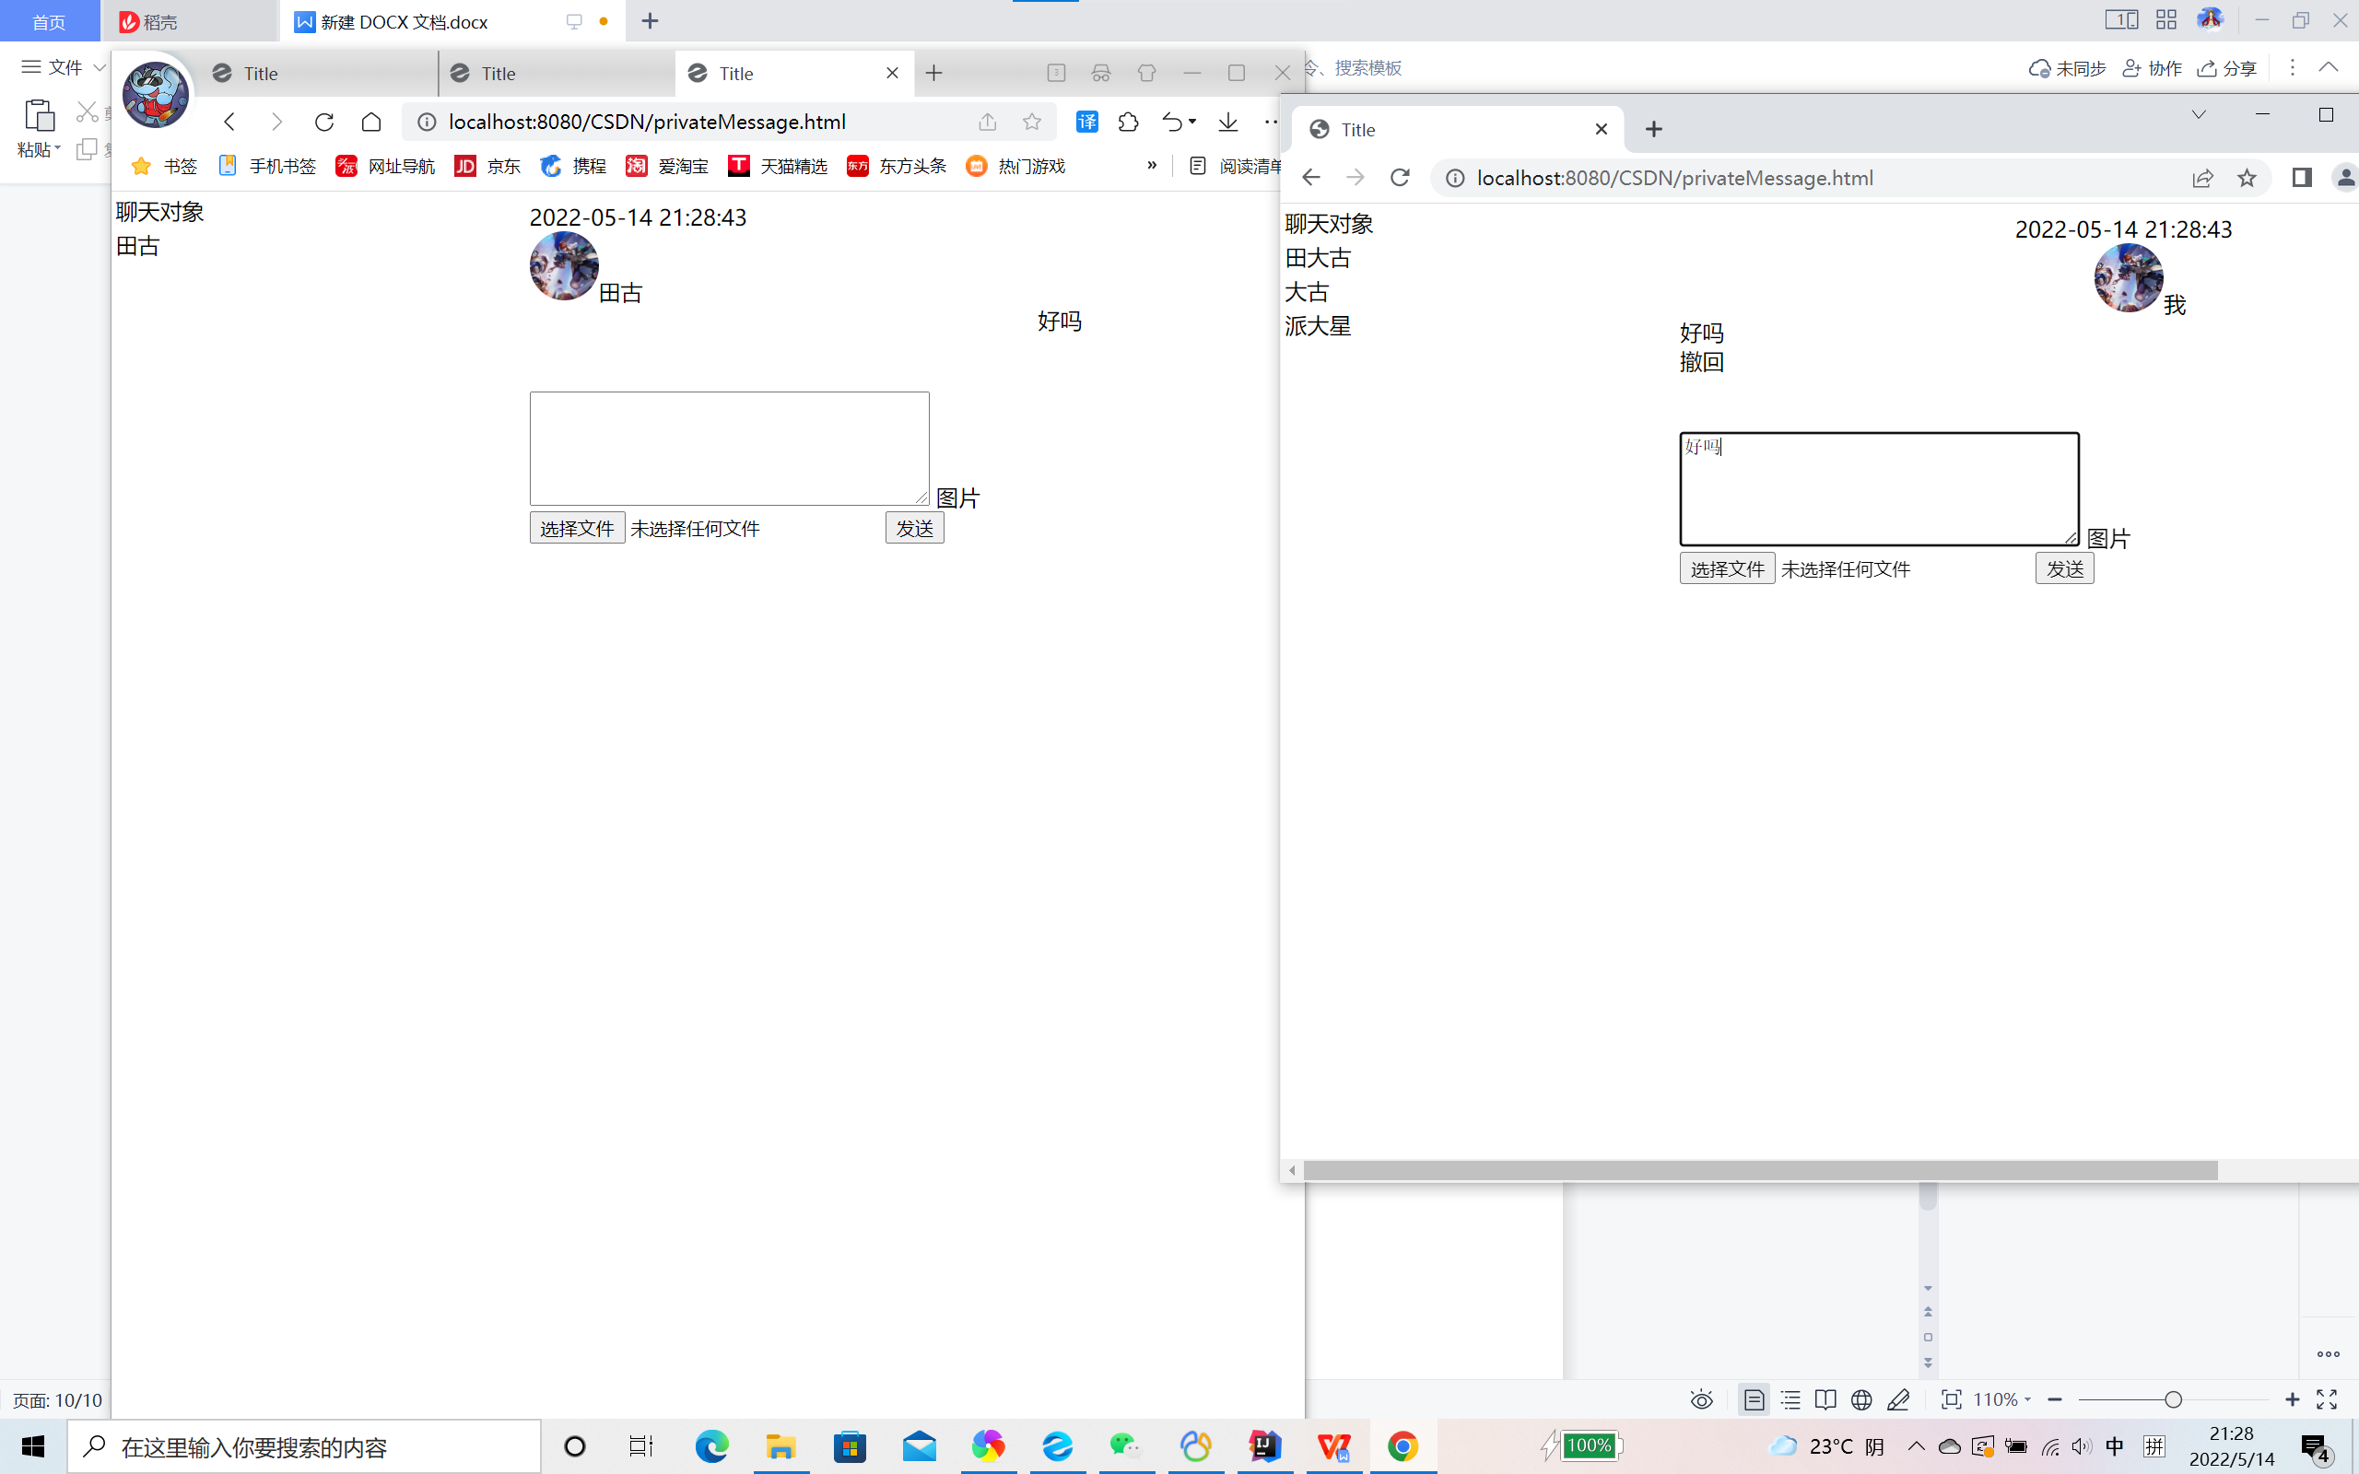

消息两分钟内可撤回

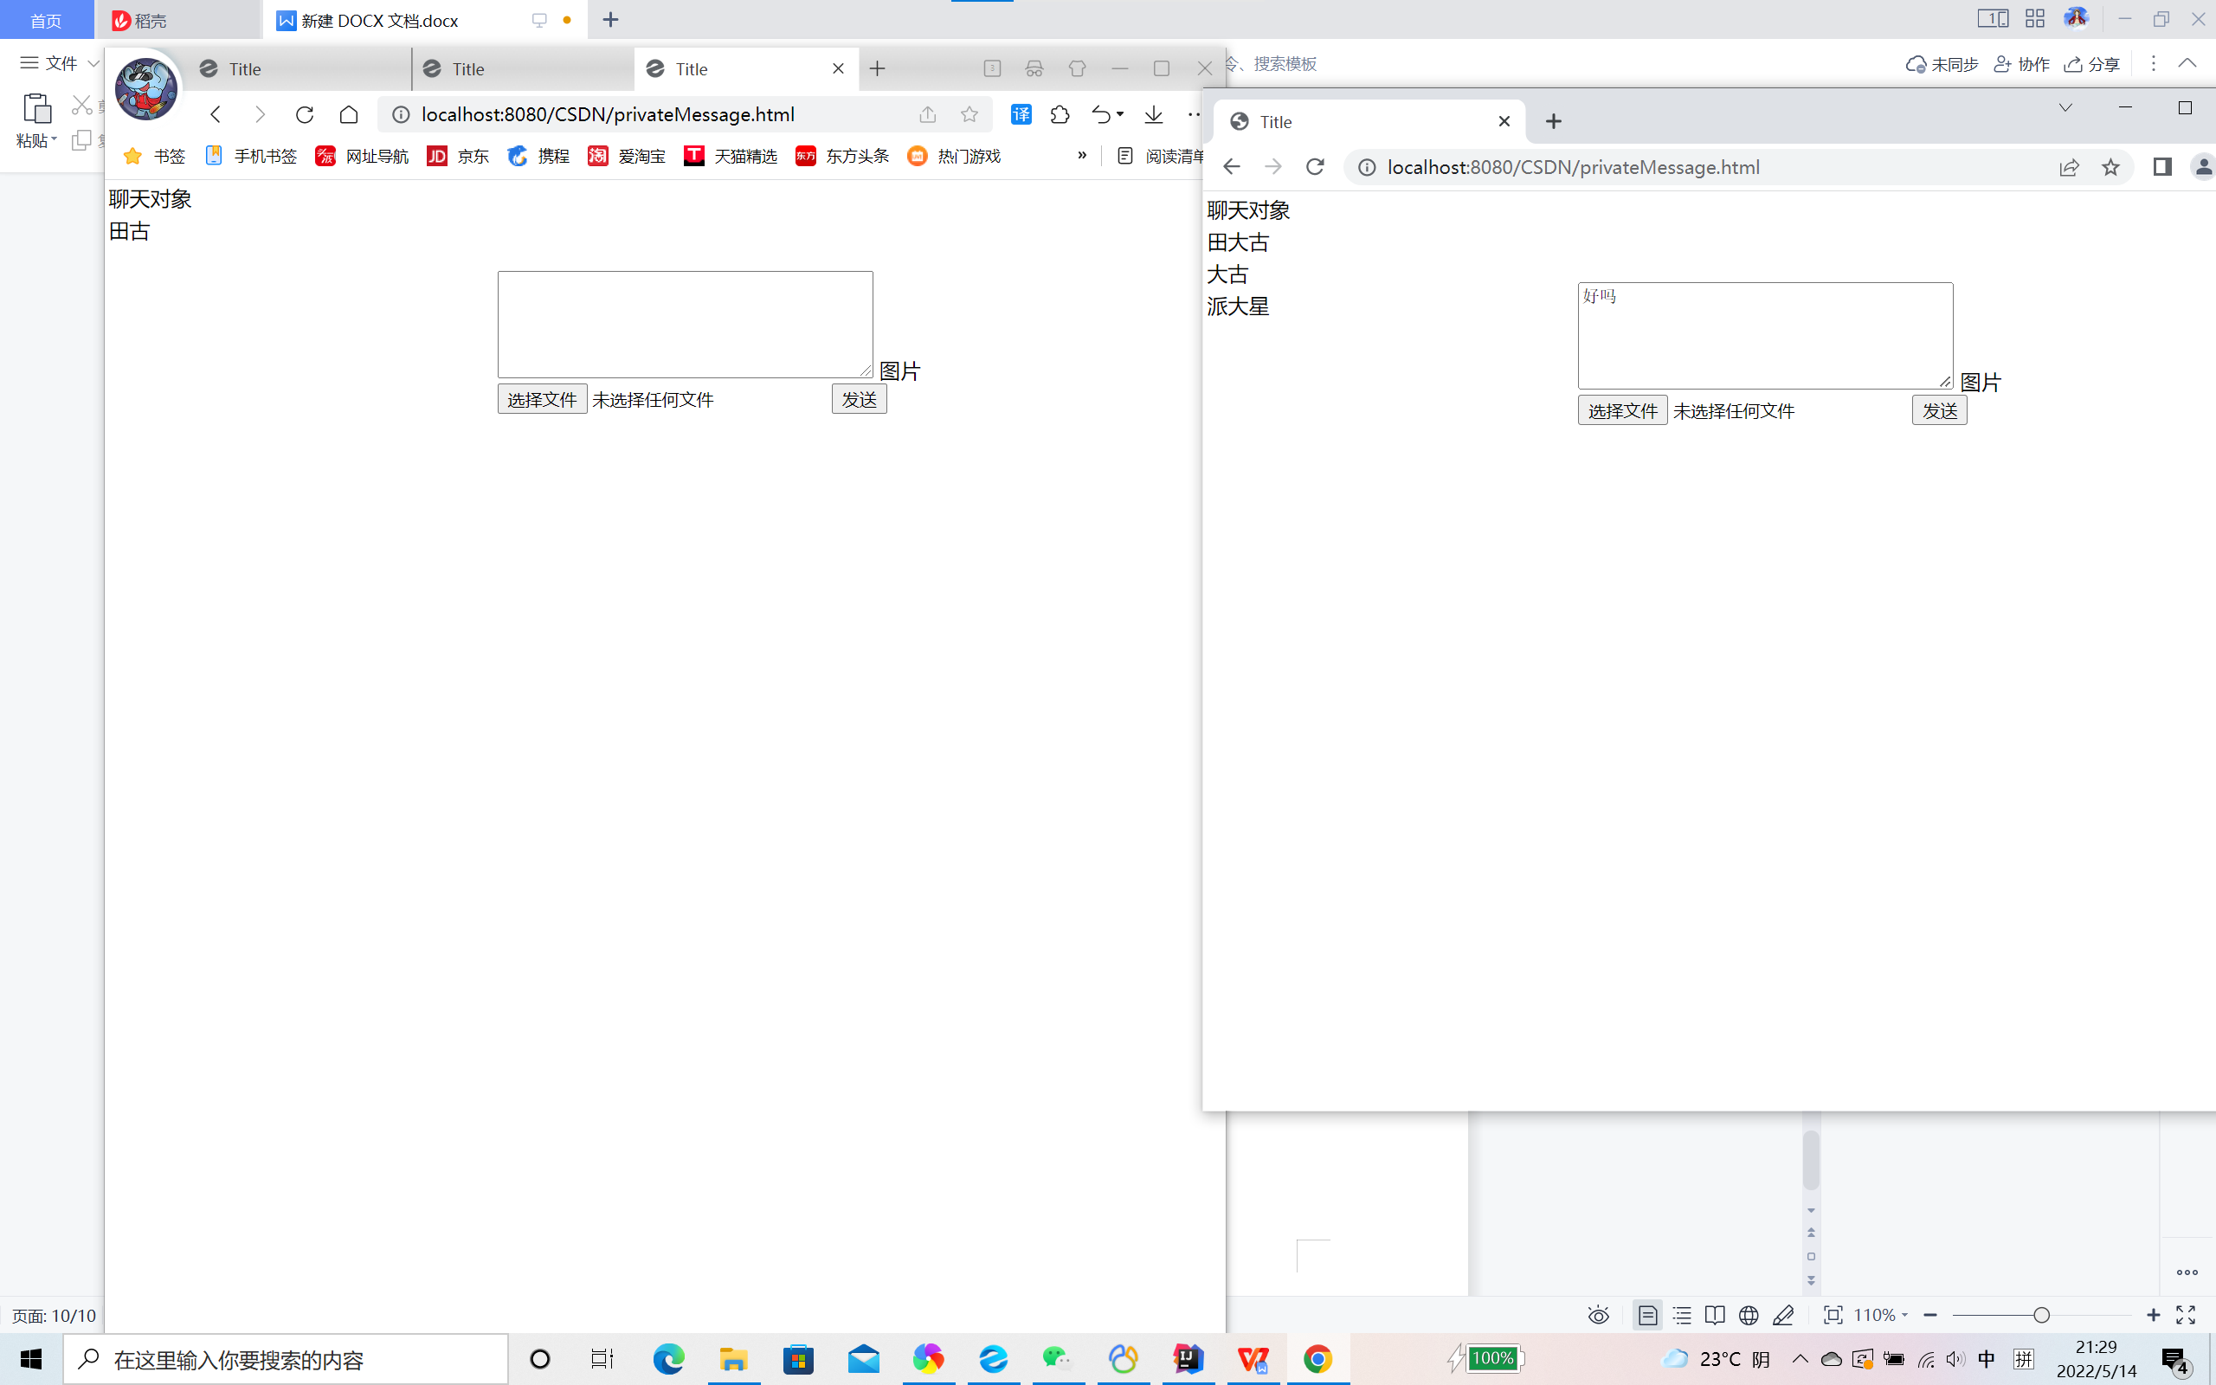

管理员：

当管理员登录时，主页动态添加管理员界面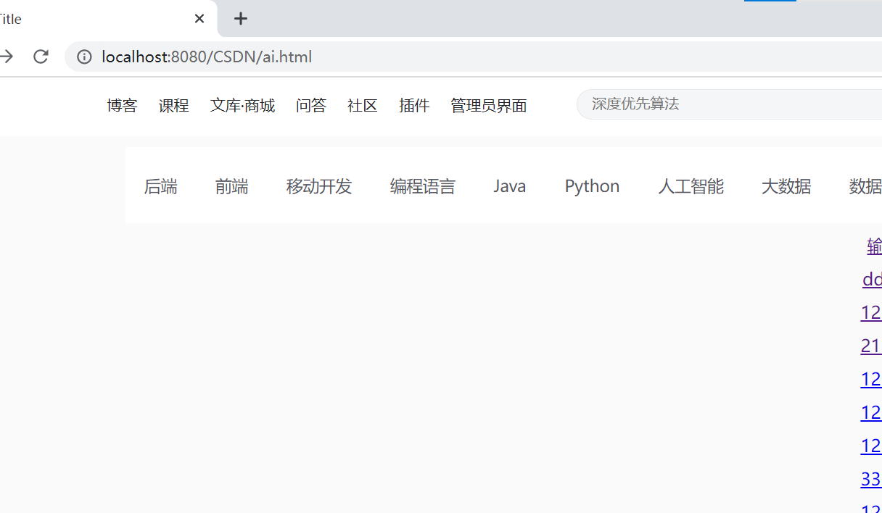

管理员文章管理

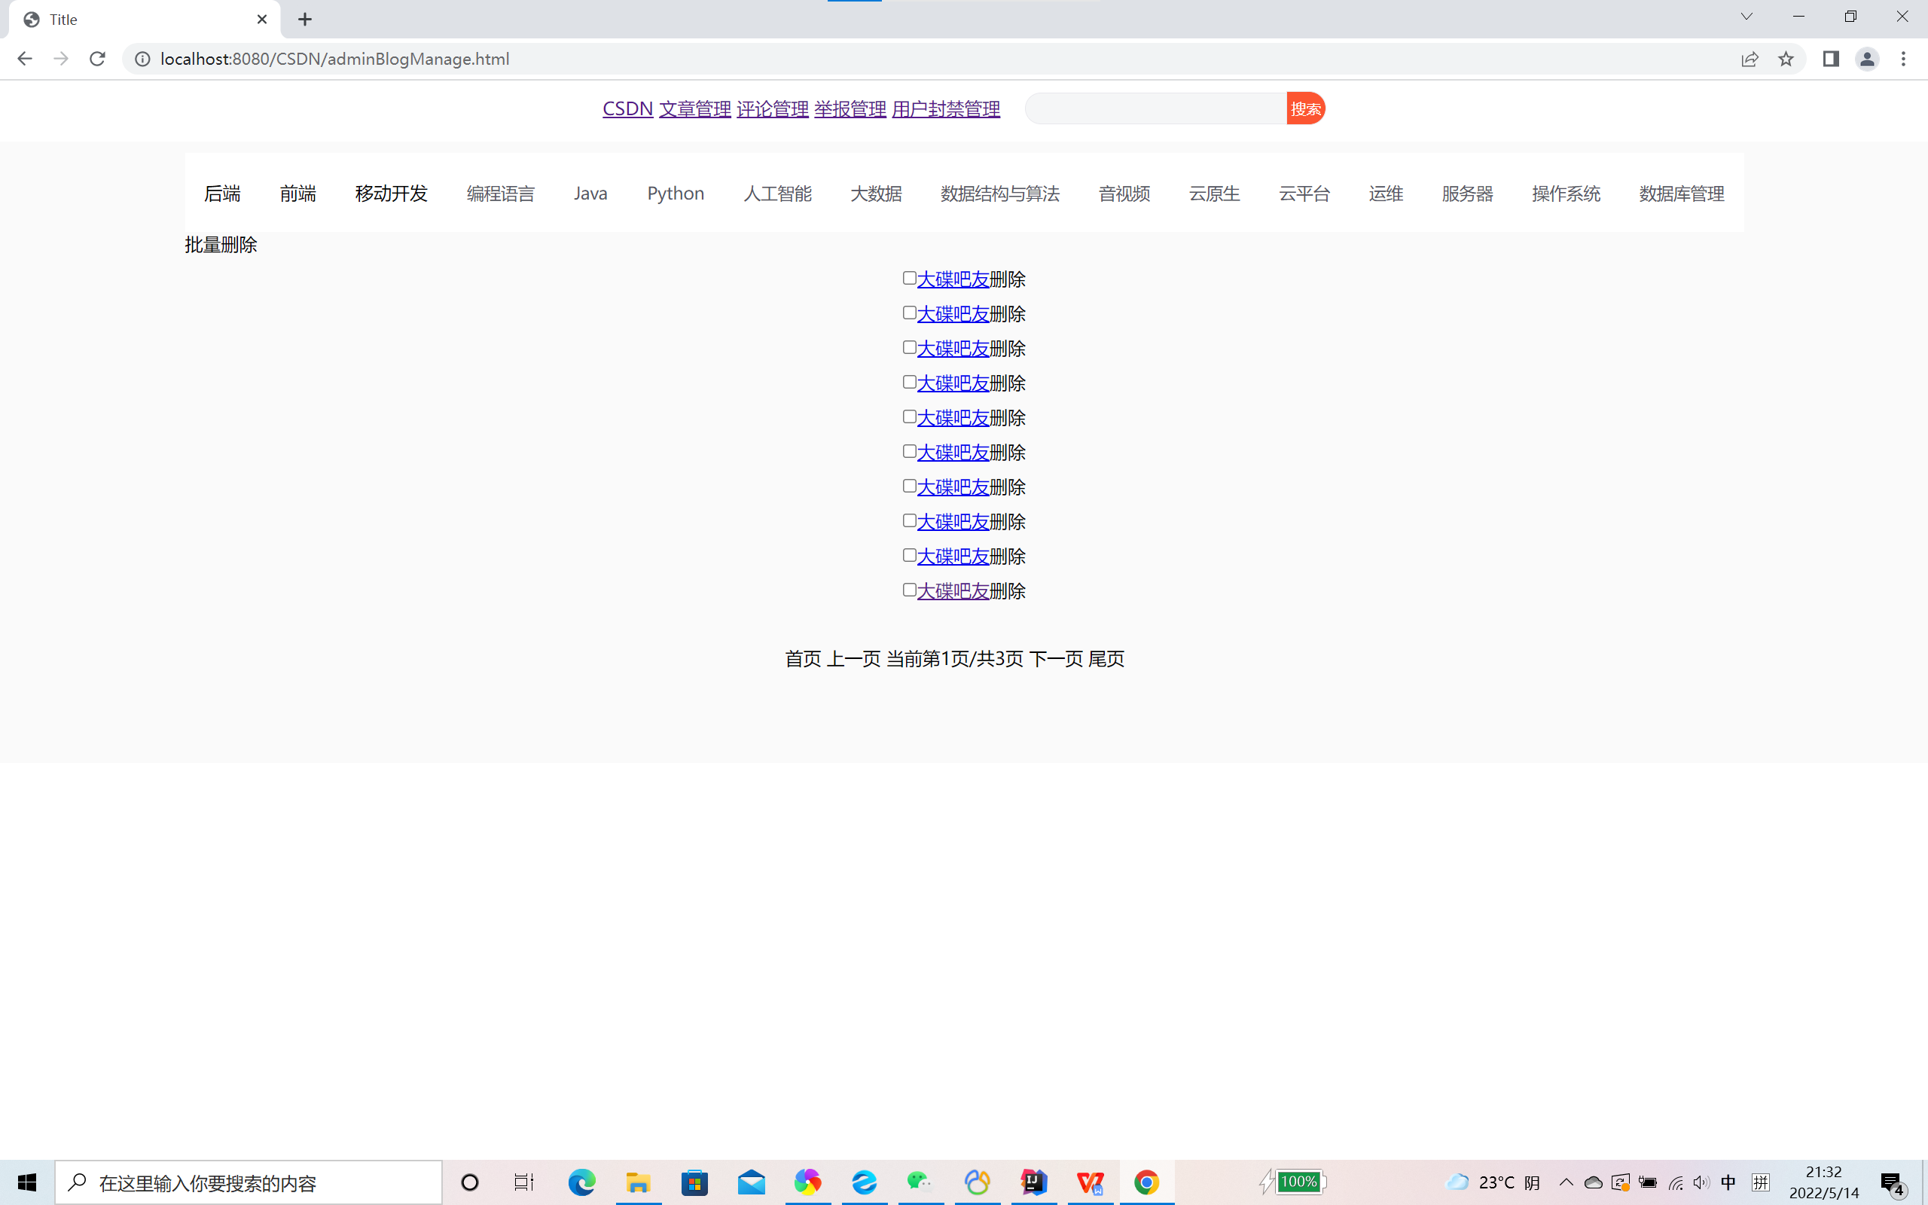

可批量删除文章

上方的搜索框可搜索文章

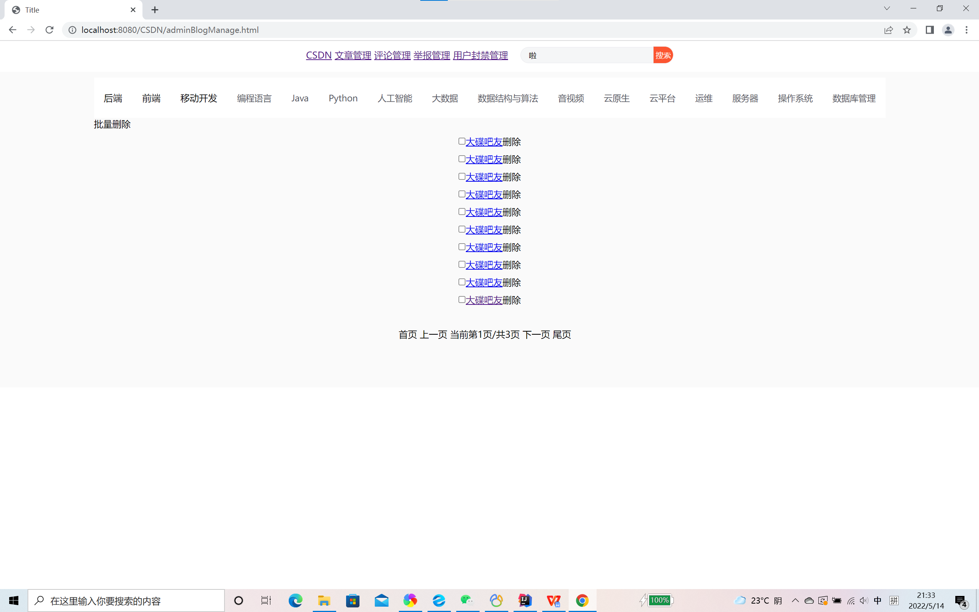

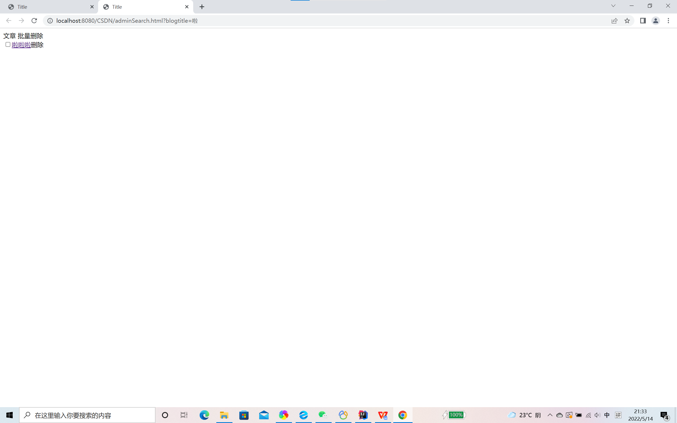

评论管理：

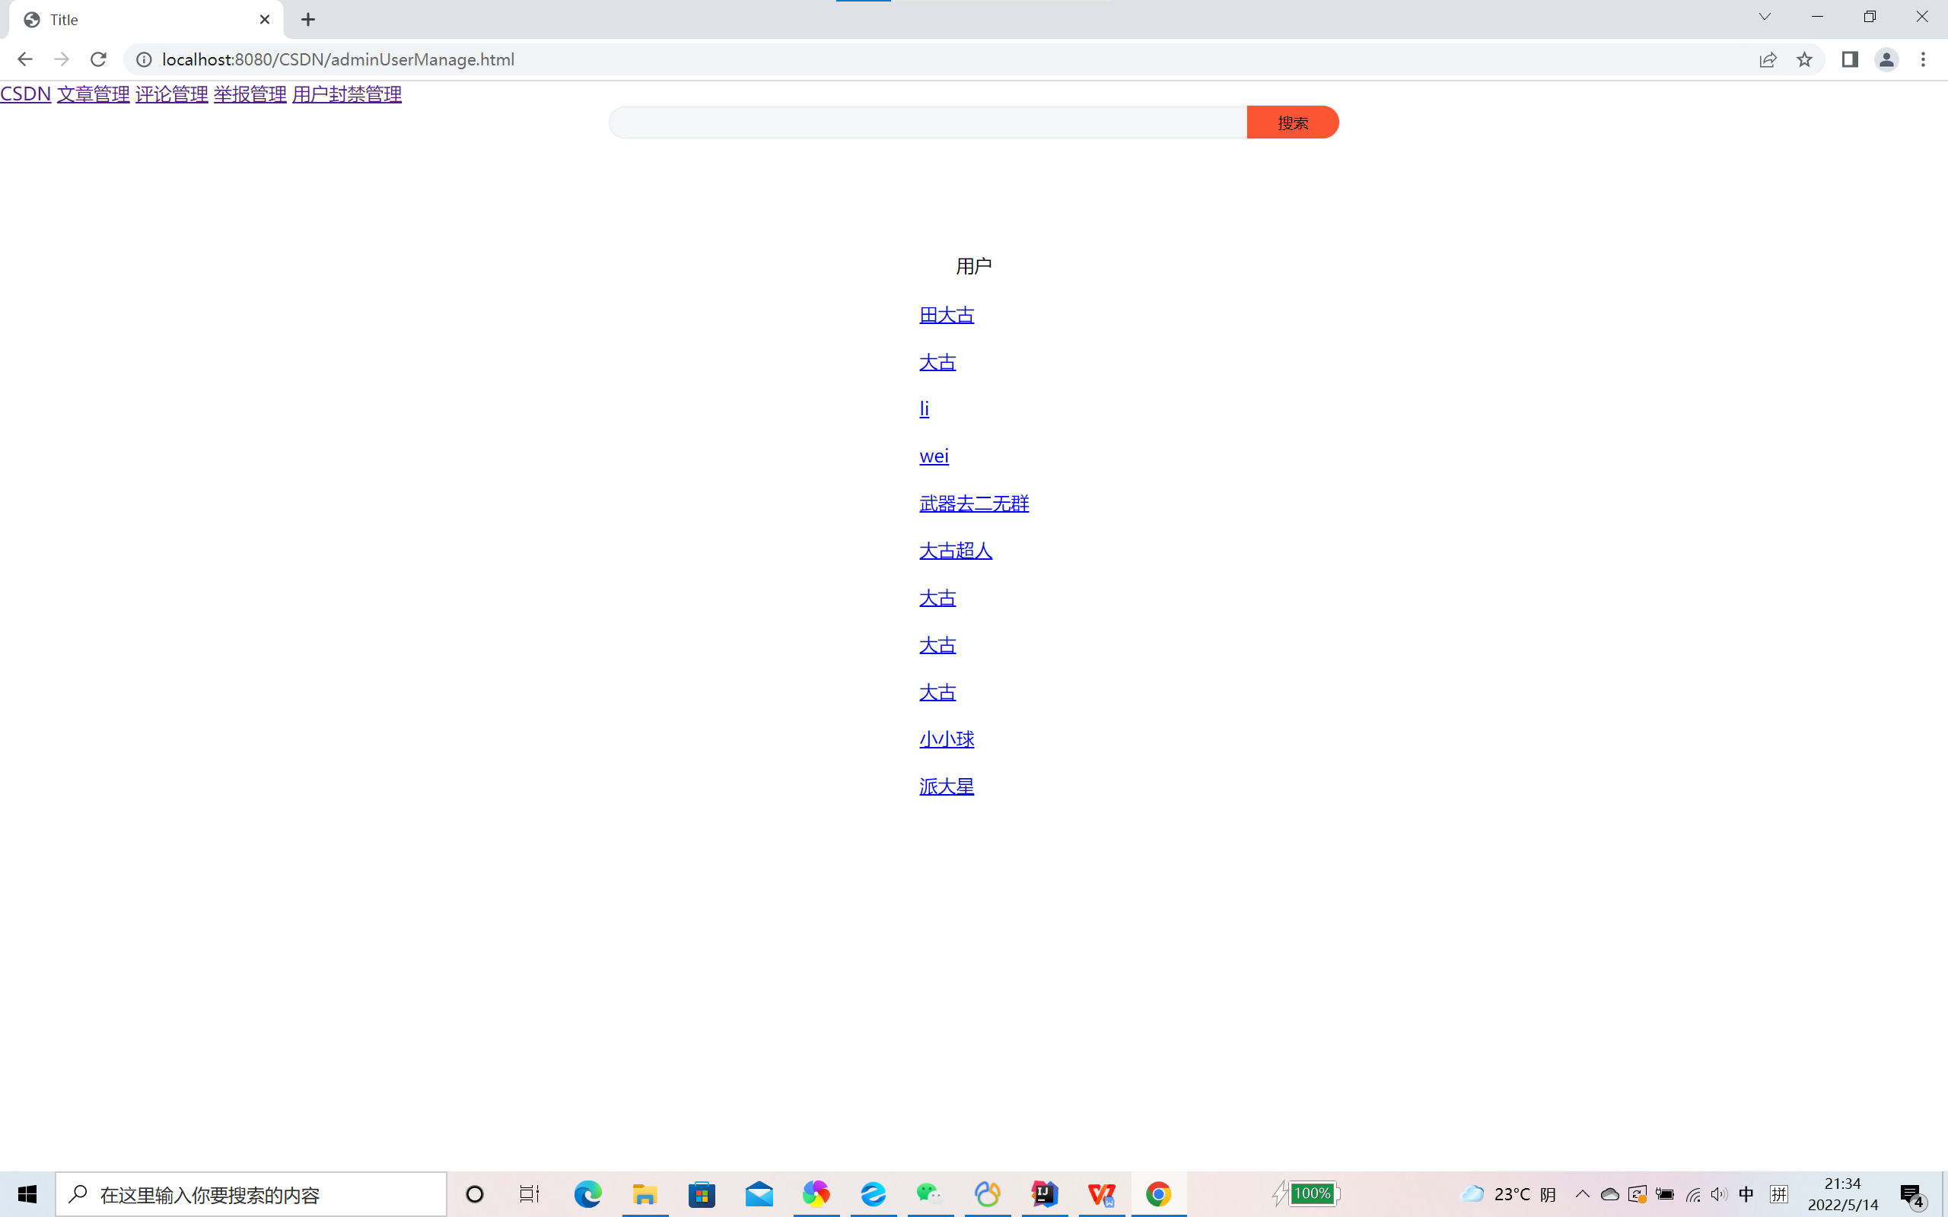

显示用户，点击后进入用户空间，可删除用户的评论，上方搜索框可搜索用户

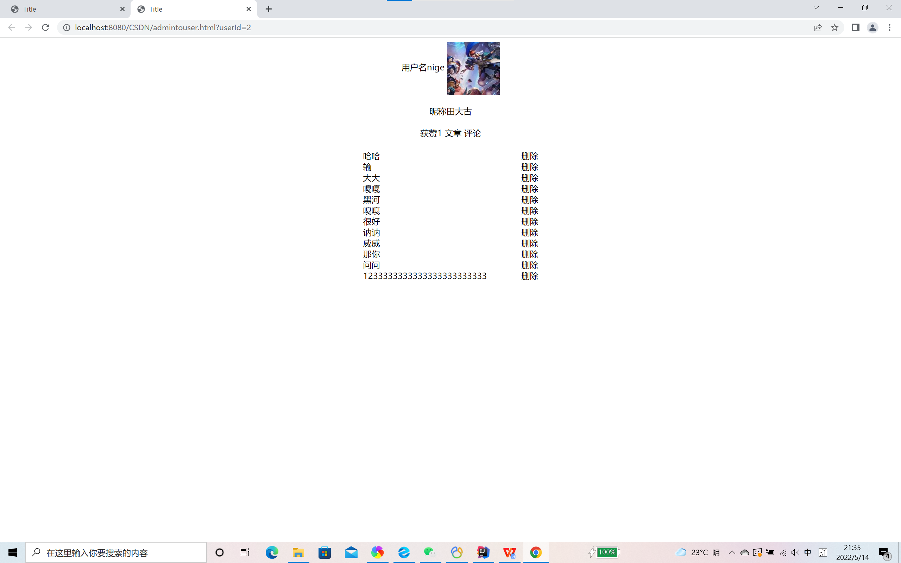

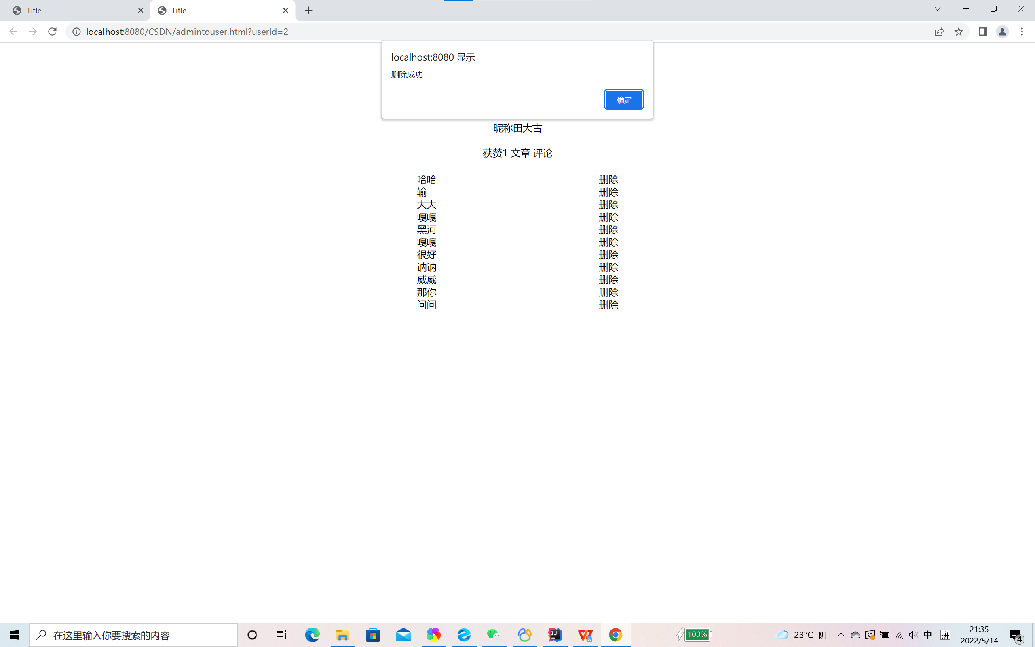

举报管理：

审核文章，有审核状态文章和未审核状态文章，点击确定审核，文章变为已审核文章的状态

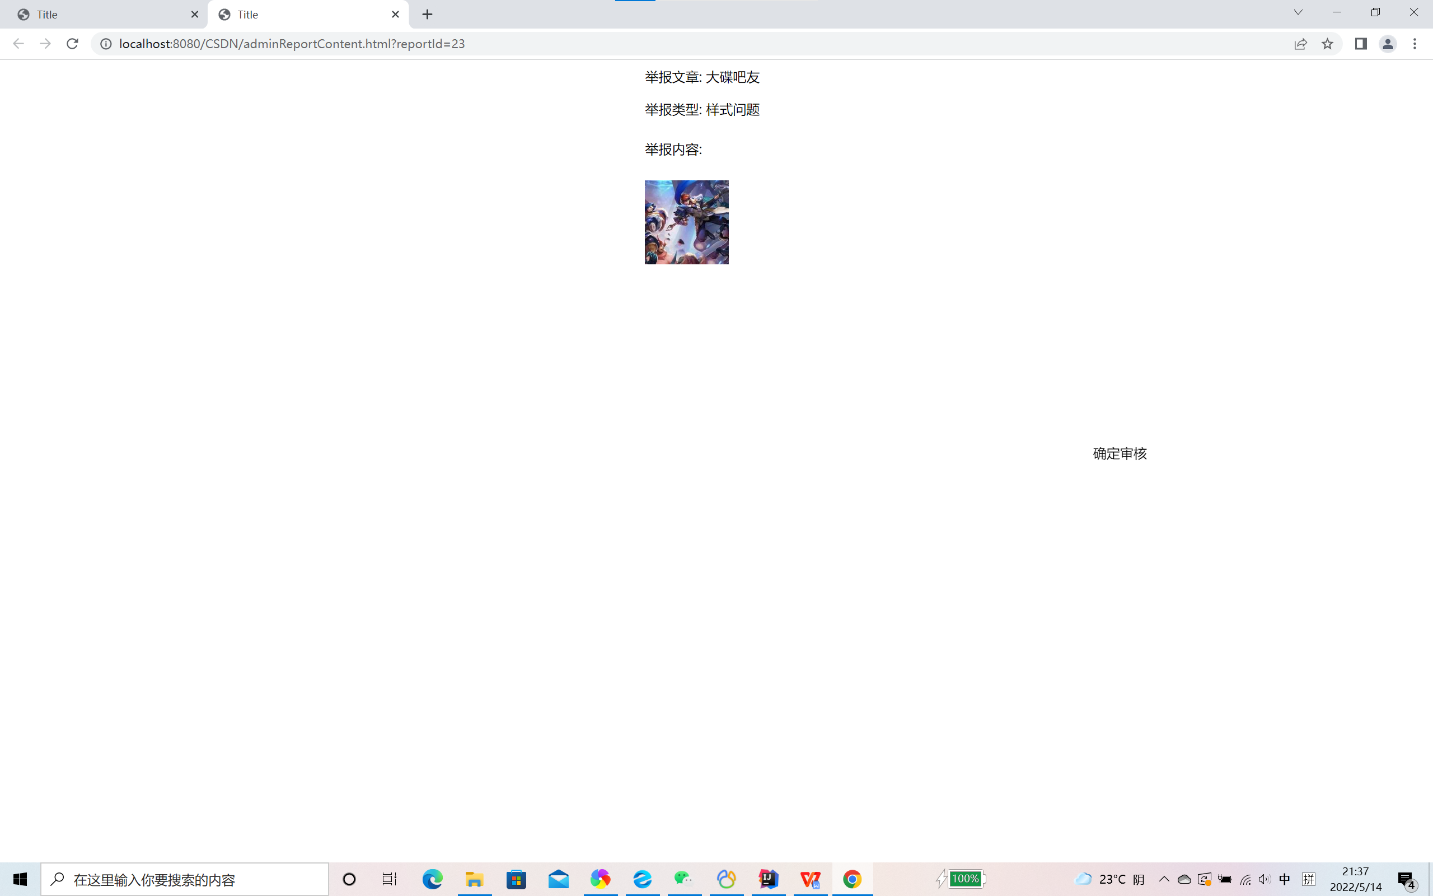

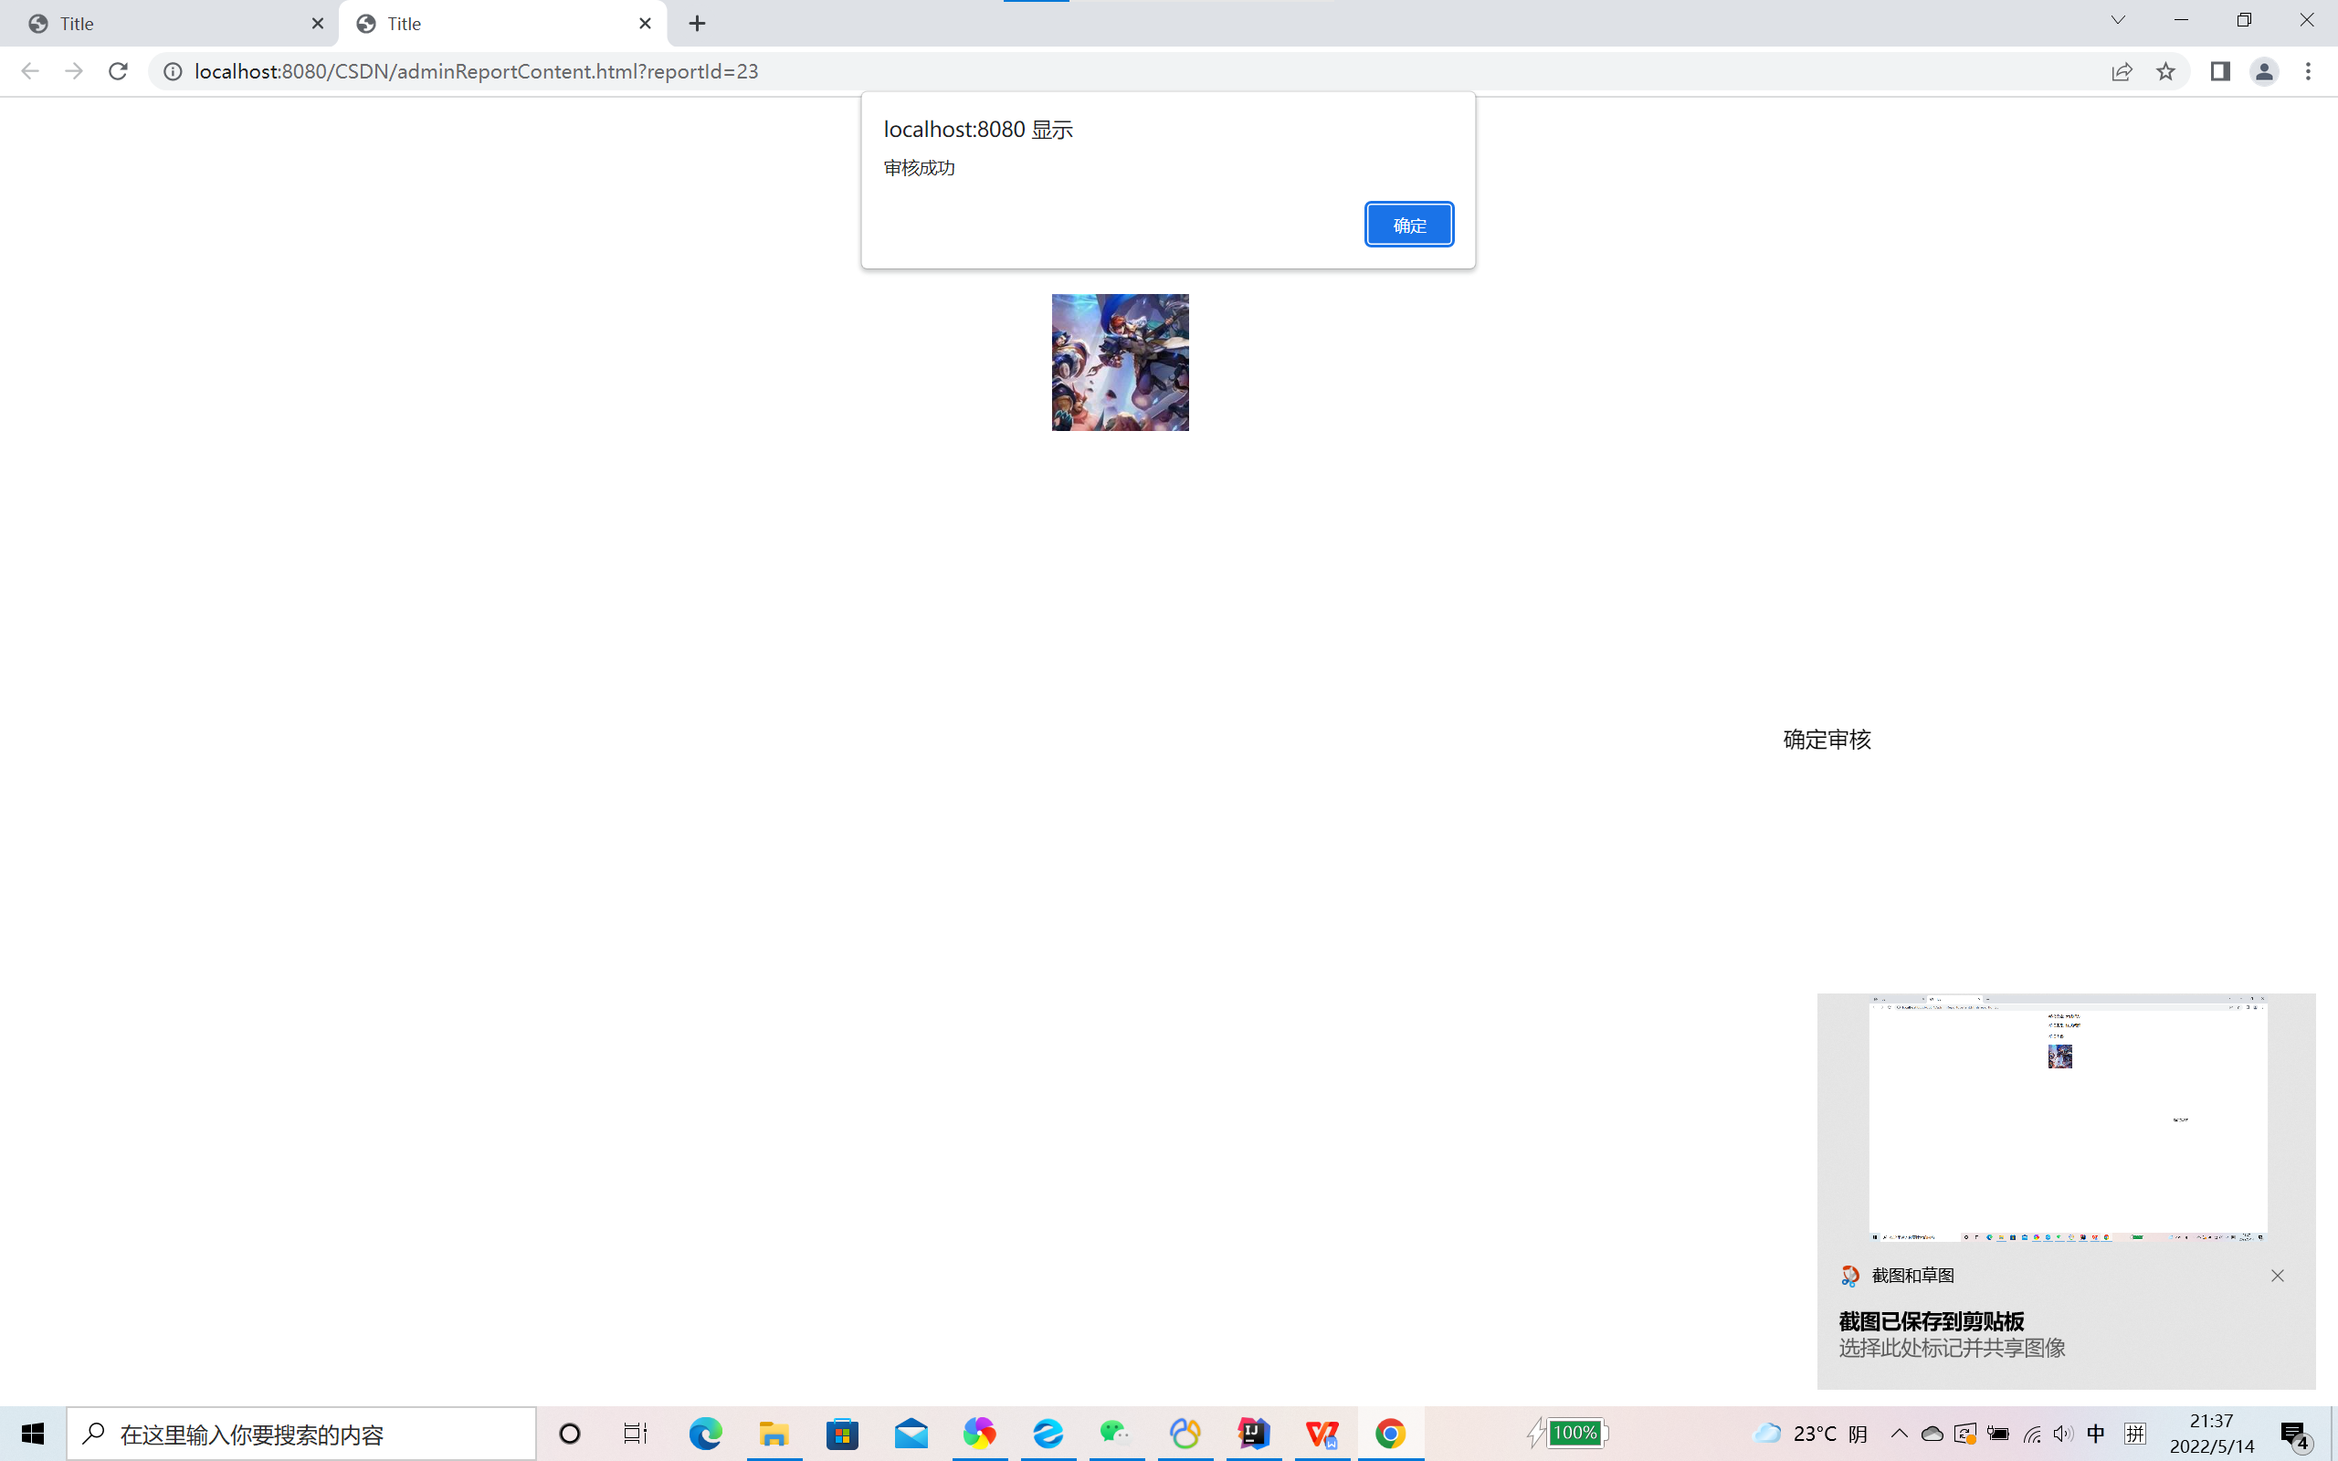

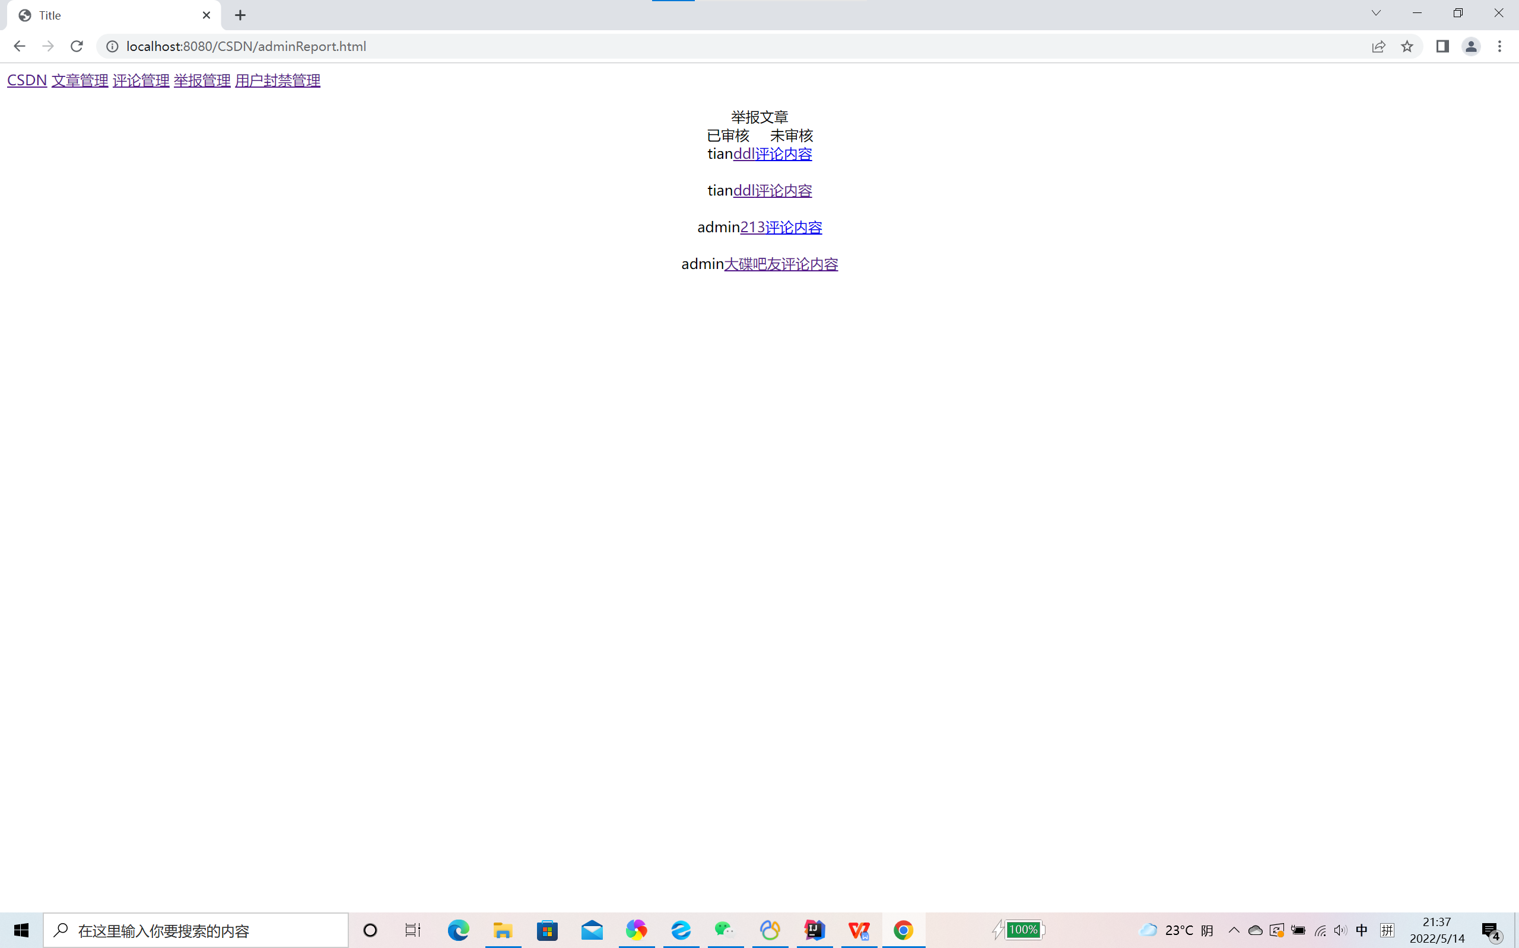

用户封禁管理：

分为封禁用户和正常用户，正常用户可以对其封禁，选择封禁时间，封禁用户可以解封

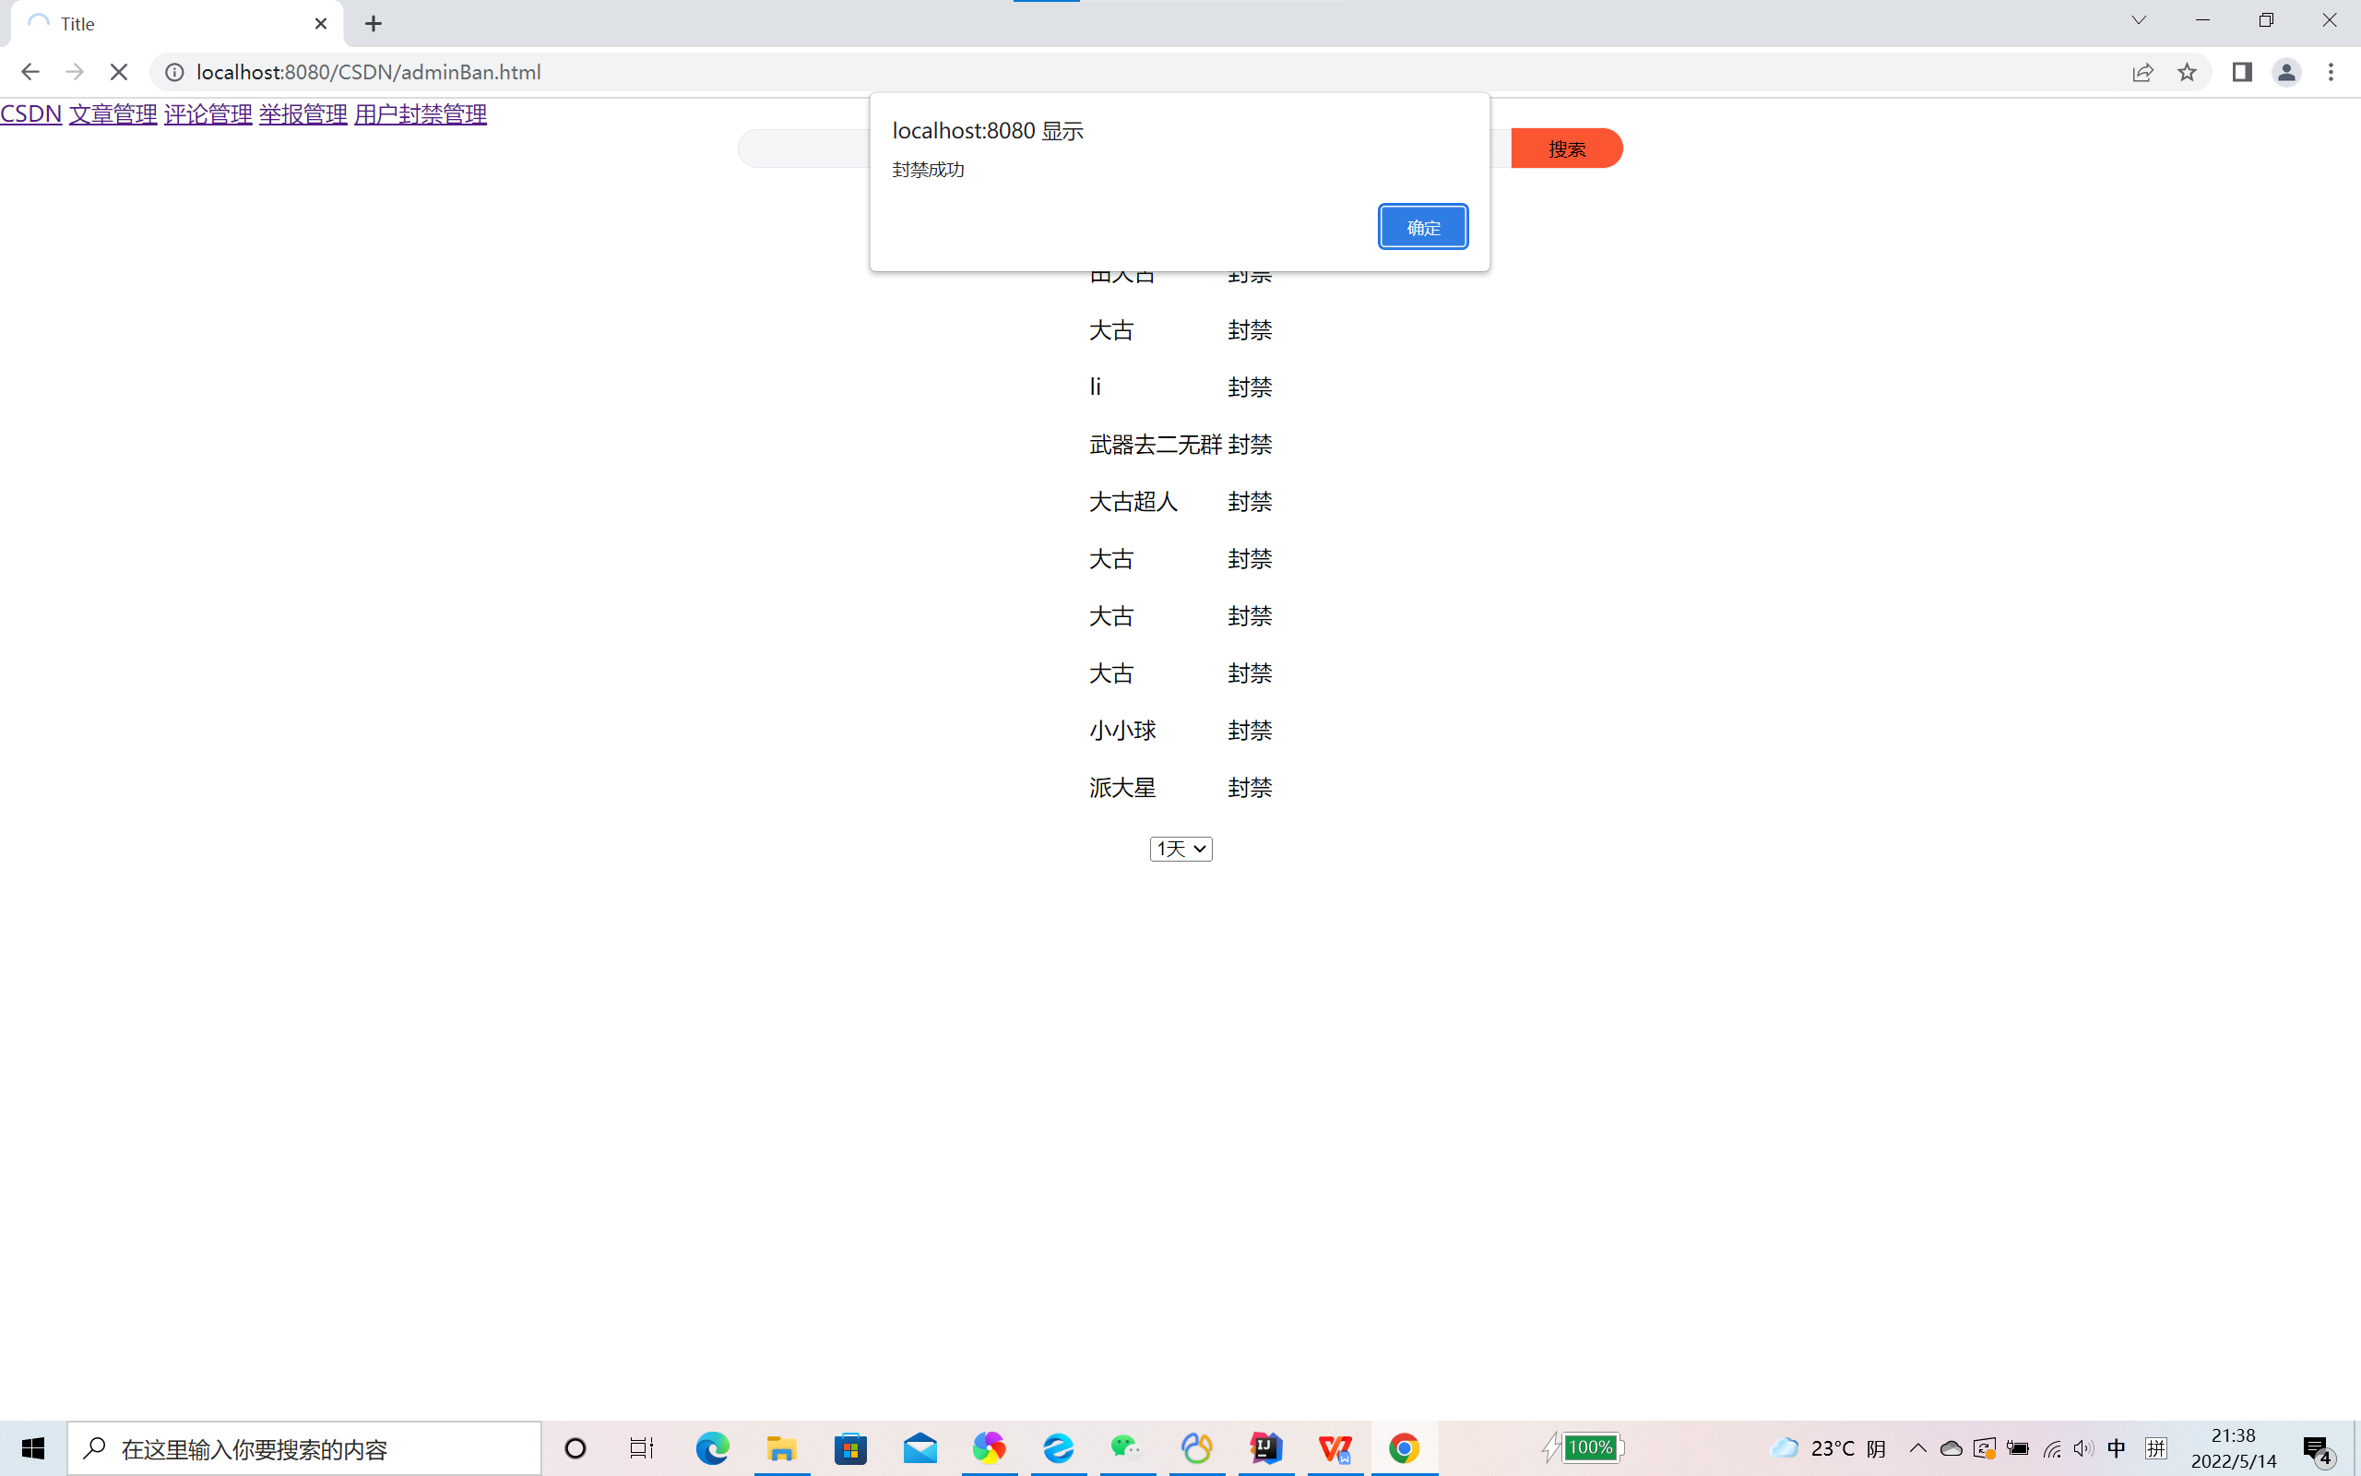

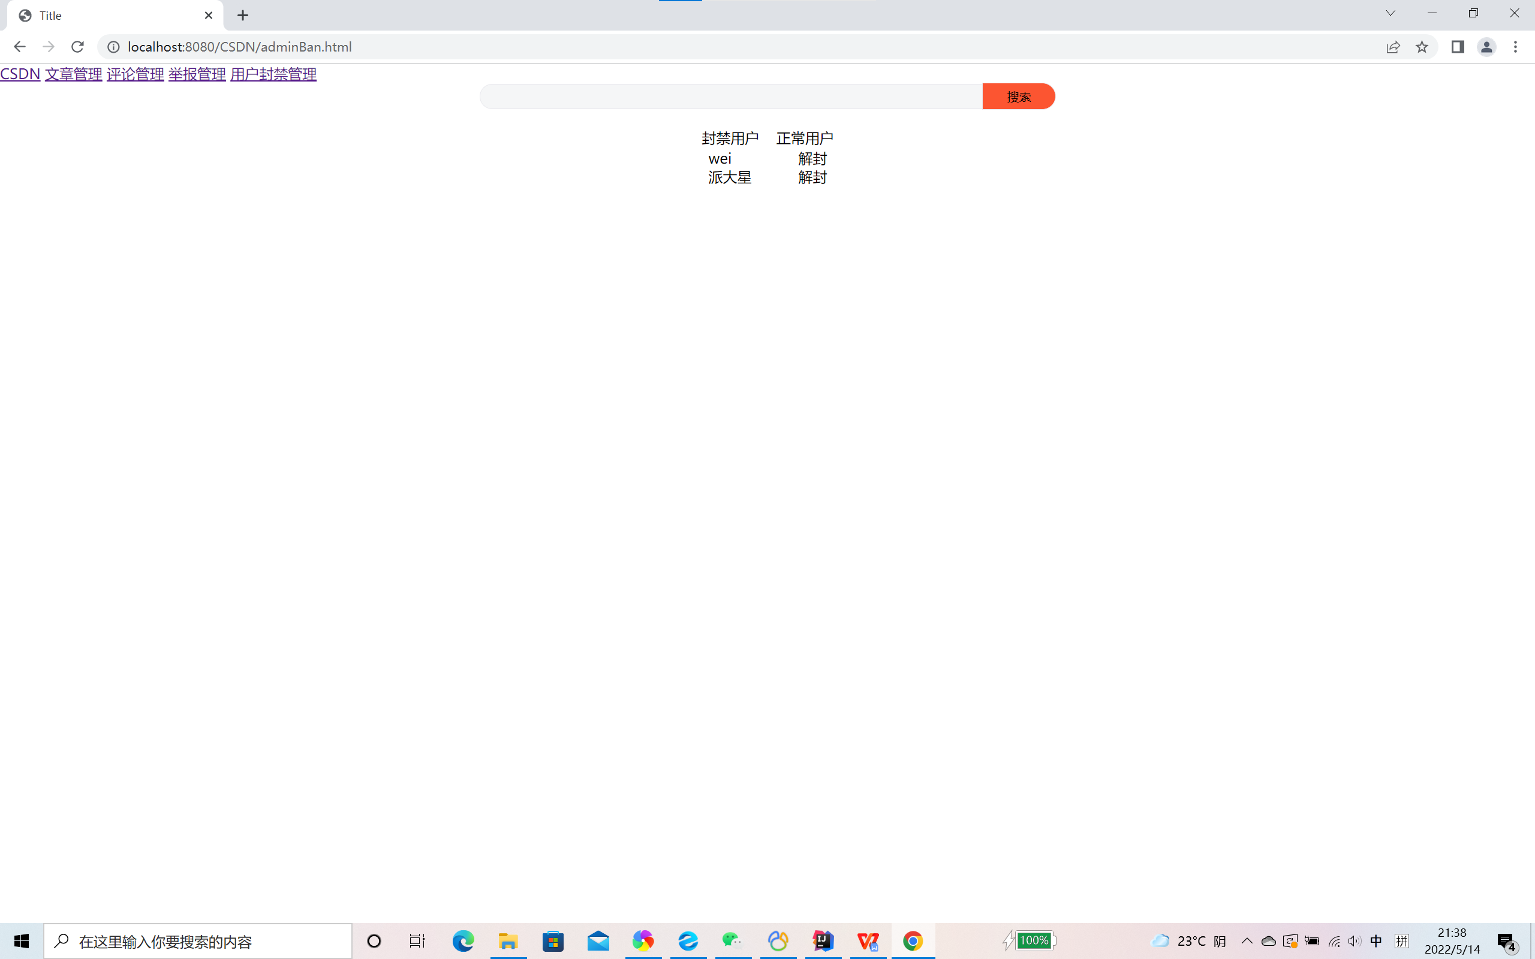

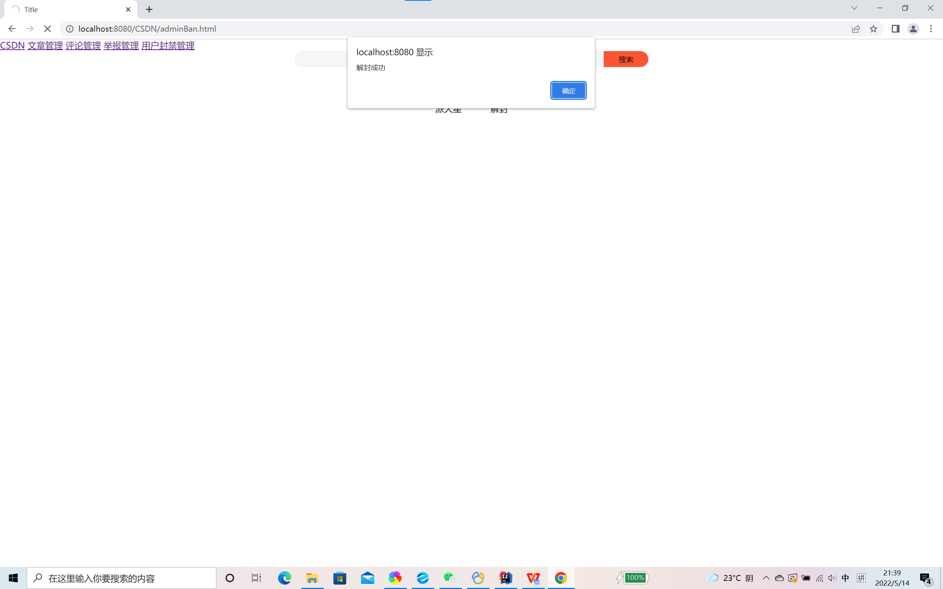

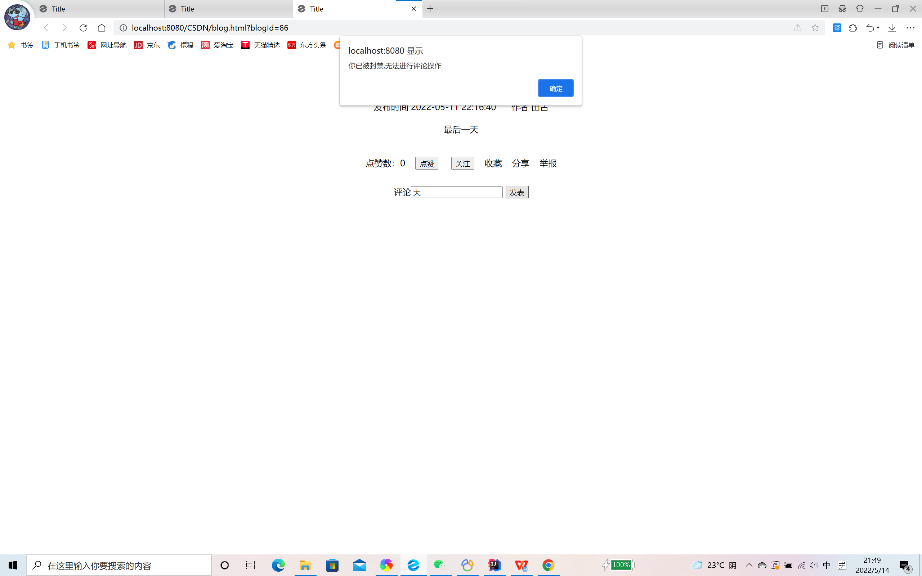

被封禁的用户无法进行评论，发布文章，修改文章